UNIVERSIDADE FEDERAL DA INTEGRAÇÃO LATINO-AMERICANA
INSTITUTO LATINO-AMERICANO DE TECNOLOGIA, INFRAESTRUTURA E TERRITÓRIO
ENGENHARIA QUÍMICA

MARGARITA CHACON ROMERO

Predição de propriedades de interações entre fármacos e receptores por meio de algoritmos de inteligência artificial

Comparação padronizada dos métodos SSM-DTA e SubMDTA e de um ensemble no banco de dados DAVIS

Foz do Iguaçu
2026

MARGARITA CHACON ROMERO

Predição de propriedades de interações entre fármacos e receptores por meio de algoritmos de inteligência artificial

Comparação padronizada dos métodos SSM-DTA e SubMDTA e de um ensemble no banco de dados DAVIS

Relatório final de iniciação científica apresentado à Pró-Reitoria de Pesquisa e Pós-Graduação (PRPPG) da Universidade Federal da Integração Latino-Americana, como registro das atividades desenvolvidas durante a vigência da bolsa de pesquisa.

Orientador: Prof. Willian Zalewski.
Coorientador: Joylan Nunes Maciel.

Foz do Iguaçu
2026
AGRADECIMENTOS
Agradeço ao professor Willian Zalewski, meu orientador, com quem tive a honra de trabalhar em três oportunidades distintas ao longo da minha trajetória acadêmica e a quem considero, com profundo respeito e admiração, um verdadeiro mentor na minha formação acadêmica, pela paciência, pelos ensinamentos e pela confiança depositada ao longo desse caminho, que me permitiram crescer e amadurecer diante dos próprios desafios, algo que levo comigo como um dos aprendizados mais valiosos desta etapa.
Agradeço ao coorientador Joylan Nunes Maciel pelo acompanhamento e pelas contribuições ao desenvolvimento deste trabalho.
Também agradeço à PRPPG-UNILA pelo apoio financeiro concedido por meio da bolsa de pesquisa, essencial para a continuidade e a conclusão deste trabalho.
RESUMO
A predição computacional da afinidade de ligação entre fármacos e proteínas-alvo auxilia a triagem de candidatos a medicamentos, mas a comparação entre arquiteturas de aprendizado profundo costuma ser inconsistente, porque cada estudo emprega bancos de dados, representações de entrada e protocolos de validação distintos. Este trabalho comparou, sob condições idênticas, dois métodos da literatura, SSM-DTA e SubMDTA, ambos com a arquitetura original inalterada, e um ensemble simples formado pela média das predições dos dois. Foram utilizados 150 pares fármaco-alvo extraídos aleatoriamente do banco DAVIS, com afinidade expressa em pKd, e validação cruzada em cinco partições (30 pares de teste, 108 de treino e 12 de validação por partição), com 25 épocas de treinamento em cada uma. O desempenho foi medido pela raiz do erro quadrático médio (RMSE), pelos coeficientes de Pearson e de Spearman, pelo índice de concordância e por outras métricas, e as diferenças entre os métodos foram avaliadas por teste t pareado, teste de Wilcoxon, intervalos de confiança, tamanho de efeito, correção de Holm e reamostragem. O SSM-DTA apresentou o menor RMSE médio (0,876 ± 0,284), seguido do ensemble (0,926 ± 0,332) e do SubMDTA (1,126 ± 0,377). O melhor RMSE de cada método ocorreu na partição 2: 0,577 (SSM-DTA), 0,473 (SubMDTA) e 0,415 (ensemble). A diferença entre o ensemble e o SubMDTA foi significativa no teste t pareado sem correção (p = 0,022), mas não se sustentou após a correção de Holm (p = 0,067) nem no teste de Wilcoxon exato (p = 0,0625). Observou-se que 65,3% dos pares estavam no limite de detecção do ensaio (pKd = 5,0) e que os erros dos dois métodos eram fortemente correlacionados (r = 0,74), o que limitou o ganho do ensemble. Conclui-se que, em um cenário de poucos dados e treinamento curto, os resultados indicam uma tendência favorável ao SSM-DTA, sem constituir uma classificação geral dos métodos.

Palavras-chave: afinidade fármaco-alvo; aprendizado profundo; validação cruzada; ensemble; análise estatística pareada.
ABSTRACT
Computational prediction of the binding affinity between drugs and target proteins supports the screening of drug candidates, but comparisons among deep learning architectures are often inconsistent, because each study uses different datasets, input representations and validation protocols. This work compared, under identical conditions, two methods from the literature, SSM-DTA and SubMDTA, both with their original architectures unchanged, and a simple ensemble formed by averaging their predictions. A random sample of 150 drug-target pairs from the DAVIS dataset was used, with affinity expressed as pKd, and five-fold cross-validation (30 test, 108 training and 12 validation pairs per fold), with 25 training epochs in each fold. Performance was measured by the root mean squared error (RMSE), the Pearson and Spearman coefficients, the concordance index and other metrics, and differences among methods were assessed with the paired t-test, the Wilcoxon test, confidence intervals, effect size, Holm correction and resampling. SSM-DTA showed the lowest mean RMSE (0.876 ± 0.284), followed by the ensemble (0.926 ± 0.332) and SubMDTA (1.126 ± 0.377). The best RMSE of each method occurred in fold 2: 0.577 (SSM-DTA), 0.473 (SubMDTA) and 0.415 (ensemble). The difference between the ensemble and SubMDTA was significant in the uncorrected paired t-test (p = 0.022), but it was not sustained after Holm correction (p = 0.067) or in the exact Wilcoxon test (p = 0.0625). It was observed that 65.3% of the pairs were at the assay detection limit (pKd = 5.0) and that the errors of the two methods were strongly correlated (r = 0.74), which limited the gain from the ensemble. It is concluded that, in a setting with little data and short training, the results indicate a trend favoring SSM-DTA, without constituting a general ranking of the methods.

Keywords: drug-target affinity; deep learning; cross-validation; ensemble; paired statistical analysis.
LISTA DE ILUSTRAÇÕES
Figura 1 – Relação entre a constante de dissociação (Kd) e o pKd 18
Figura 2 – Esquema dos preditores avaliados e do ensemble 21
Figura 3 – Distribuição t de Student com 4 graus de liberdade e estatísticas observadas 27
Figura 4 – Distribuição exata da soma de postos W⁺ do teste de Wilcoxon para n = 5 28
Figura 5 – Escala de interpretação do tamanho de efeito e valores observados de |dz| 29
Figura 6 – Exemplo de entrada: estrutura do fármaco, SMILES canônico, símbolos e sequência do alvo 34
Figura 7 – Esquema de partição em cinco folds, com 108 pares de treino, 12 de validação e 30 de teste por fold 34
Figura 8 – Distribuição dos valores de pKd dos 150 pares da amostra 39
Figura 9 – Valores de pKd observados nos conjuntos de teste de cada fold 40
Figura 10 – RMSE de cada método em cada fold e linha de base da média do treino 41
Figura 11 – Melhor RMSE de cada método, com a partição, a média e o pior valor 42
Figura 12 – RMSE, correlação de Pearson e índice de concordância médios de cada método 43
Figura 13 – Valores de pKd preditos e observados nos 150 pares de teste 45
Figura 14 – Intervalos de confiança de 95% da diferença de RMSE e tamanho de efeito (g de Hedges) 46
Figura 15 – Erro do SubMDTA em função do erro do SSM-DTA nos 150 pares de teste 49
Figura 16 – Erro quadrático médio do ensemble e média dos erros dos dois métodos, por fold 49
Figura 17 – RMSE médio em função do peso atribuído ao SSM-DTA na média ponderada 51
Figura 18 – RMSE nos pares com pKd = 5,0 e nos pares com afinidade medida 52
Figura 19 – RMSE de cada método em função da proporção de pares com pKd = 5,0 no teste do fold 53
LISTA DE QUADROS
Quadro 1 – Comparação entre os métodos avaliados 21
Quadro 2 – Métricas de desempenho utilizadas 24
Quadro 3 – Resumo dos procedimentos estatísticos 31
Quadro 4 – Parâmetros de treinamento de cada método 36
Quadro 5 – Ambiente computacional utilizado 37
Quadro 6 – Organização da pasta do estudo no repositório 63
LISTA DE TABELAS
Tabela 1 – Comparação entre o arquivo completo do DAVIS e a amostra utilizada 33
Tabela 2 – Composição dos conjuntos de teste de cada fold 35
Tabela 3 – RMSE de cada método em cada fold, com as linhas de base 40
Tabela 4 – Melhor valor de cada métrica por método e partição em que ocorreu 42
Tabela 5 – Métricas médias de cada método nas cinco partições (média ± desvio padrão amostral) 43
Tabela 6 – Resultados dos testes pareados sobre o RMSE das cinco partições 45
Tabela 7 – Valores-p com correções para comparações múltiplas e para dependência entre partições 47
Tabela 8 – Condição para que o ensemble supere o melhor dos dois métodos, por fold 50
Tabela 9 – Desempenho nos pares com pKd = 5,0 e nos pares com afinidade medida (150 pares reunidos) 51
Tabela 10 – RMSE nos pares cuja proteína aparece ou não no treino da mesma partição (150 pares reunidos) 54
Tabela 11 – Conferência dos valores do resumo submetido 55
Tabela 12 – Métricas de cada método em cada fold (30 pares de teste por fold) 62
Tabela 13 – Valores observados e preditos (pKd) nos 150 pares de teste 64
LISTA DE ABREVIATURAS E SIGLAS
ABNT Associação Brasileira de Normas Técnicas
BiLSTM Bidirectional Long Short-Term Memory (memória de longo e curto prazo bidirecional)
CI Concordance Index (índice de concordância)
DAVIS Banco de dados de afinidade de inibidores de quinases (Davis et al., 2011)
DTA Drug-Target Affinity (afinidade fármaco-alvo)
DTI Drug-Target Interaction (interação fármaco-alvo)
EICTI Encontro de Iniciação Científica e de Iniciação em Desenvolvimento Tecnológico e Inovação
GIN Graph Isomorphism Network (rede de isomorfismo de grafos)
GPU Graphics Processing Unit (unidade de processamento gráfico)
IC 95% Intervalo de confiança de 95%
Kd Constante de dissociação
MAE Mean Absolute Error (erro absoluto médio)
MLM Masked Language Modeling (modelagem de linguagem mascarada)
MSE Mean Squared Error (erro quadrático médio)
pKd Cologaritmo da constante de dissociação, com Kd em mol por litro
PRPPG Pró-Reitoria de Pesquisa e Pós-Graduação
RMSE Root Mean Squared Error (raiz do erro quadrático médio)
SIEPE Semana Integrada de Ensino, Pesquisa e Extensão
SMILES Simplified Molecular Input Line Entry System
UNILA Universidade Federal da Integração Latino-Americana
LISTA DE SÍMBOLOS
n Número de partições (folds) ou de observações, conforme o contexto
y_{i} Valor observado (pKd) do par i
ŷ_{i} Valor predito (pKd) do par i
e_{i} Erro de predição, ŷ_{i} − y_{i}
r Coeficiente de correlação de Pearson
ρ Coeficiente de correlação de Spearman
R² Coeficiente de determinação
d_{k} Diferença de RMSE entre dois métodos na partição k
d̄ Média das diferenças d_{k}
s_{d} Desvio padrão amostral das diferenças
t Estatística do teste t de Student
gl Graus de liberdade
W Estatística do teste de Wilcoxon (soma de postos)
d_{z} Tamanho de efeito para dados pareados
g Correção de Hedges de d_{z}
p Valor-p
α Nível de significância (0,05)
w Peso do SSM-DTA na média ponderada
SUMÁRIO
1 INTRODUÇÃO 13
1.1 CONTEXTUALIZAÇÃO 13
1.2 PROBLEMA DE PESQUISA 13
1.3 OBJETIVOS 14
1.3.1 Objetivo geral 14
1.3.2 Objetivos específicos 14
1.4 JUSTIFICATIVA 15
1.5 DELIMITAÇÃO DO ESCOPO 15
1.6 ORGANIZAÇÃO DO RELATÓRIO 15
2 REFERENCIAL TEÓRICO 17
2.1 AFINIDADE DE LIGAÇÃO E ESCALA pKd 17
2.2 PREDIÇÃO DE AFINIDADE POR APRENDIZADO PROFUNDO 18
2.3 BANCO DE DADOS DAVIS 19
2.4 MÉTODOS AVALIADOS 20
2.4.1 SSM-DTA 20
2.4.2 SubMDTA 20
2.5 COMITÊS DE MODELOS (ENSEMBLE) 22
2.6 MÉTRICAS DE DESEMPENHO 23
2.6.1 Métricas de erro 23
2.6.2 Métricas de correlação 23
2.6.3 Índice de concordância 24
2.6.4 Coeficiente de determinação e linhas de base 24
2.7 VALIDAÇÃO CRUZADA 25
2.8 FUNDAMENTOS DA ANÁLISE ESTATÍSTICA 25
2.8.1 Comparação pareada e hipóteses 25
2.8.2 Teste t pareado 26
2.8.3 Verificação de normalidade 27
2.8.4 Teste de Wilcoxon dos postos sinalizados 28
2.8.5 Teste de permutação de sinais 29
2.8.6 Tamanho de efeito 29
2.8.7 Intervalo de confiança 30
2.8.8 Correção para comparações múltiplas 30
2.8.9 Reamostragem bootstrap 30
2.8.10 Interpretação conjunta dos procedimentos 31
3 METODOLOGIA 32
3.1 DELINEAMENTO DO ESTUDO 32
3.2 DADOS E AMOSTRAGEM 32
3.3 PRÉ-PROCESSAMENTO DAS ENTRADAS 33
3.4 PARTIÇÃO EM CINCO FOLDS 34
3.5 IMPLEMENTAÇÃO DO SSM-DTA 35
3.6 IMPLEMENTAÇÃO DO SubMDTA 36
3.7 CONSTRUÇÃO DO ENSEMBLE 37
3.8 AMBIENTE COMPUTACIONAL 37
3.9 PROCEDIMENTO DE ANÁLISE 37
3.10 DISPONIBILIDADE DO CÓDIGO E REPRODUTIBILIDADE 38
4 RESULTADOS E DISCUSSÃO 39
4.1 CARACTERIZAÇÃO DA AMOSTRA 39
4.2 DESEMPENHO POR FOLD 40
4.3 MELHOR MÉTRICA DE CADA MÉTODO E FOLD CORRESPONDENTE 41
4.4 DESEMPENHO MÉDIO E COMPARAÇÃO COM AS LINHAS DE BASE 43
4.5 COMPARAÇÕES ESTATÍSTICAS ENTRE OS MÉTODOS 45
4.5.1 SSM-DTA e SubMDTA 46
4.5.2 SSM-DTA e ensemble 46
4.5.3 SubMDTA e ensemble 47
4.5.4 Verificação por bootstrap dos pares 47
4.6 COMPORTAMENTO DO ENSEMBLE 48
4.7 EFEITO DOS PARES NO LIMITE DE DETECÇÃO 51
4.8 COMPOSIÇÃO DA PARTIÇÃO E DIFICULDADE DOS FOLDS 53
4.9 SÍNTESE DOS ACHADOS 54
4.9.1 Desempenho dos métodos 54
4.9.2 Papel do ensemble 55
4.9.3 Significado do melhor fold 55
4.9.4 Concordância com o resumo submetido 55
4.9.5 O que os resultados não permitem afirmar 56
4.10 LIMITAÇÕES DO ESTUDO 56
5 CONSIDERAÇÕES FINAIS 57
5.1 CONCLUSÕES 57
5.2 PERSPECTIVAS 58
REFERÊNCIAS 59
APÊNDICE A – MÉTRICAS COMPLETAS POR FOLD 62
APÊNDICE B – ORGANIZAÇÃO DO REPOSITÓRIO DO ESTUDO 63
APÊNDICE C – PREDIÇÕES INDIVIDUAIS DOS 150 PARES DE TESTE 64
ANEXO A – RESUMO SUBMETIDO AO EICTI 2026 69

1 INTRODUÇÃO

1.1 CONTEXTUALIZAÇÃO
A descoberta de novos fármacos depende, em grande parte, da identificação de moléculas capazes de se ligar de forma específica e intensa a uma proteína-alvo envolvida em uma doença. Os ensaios experimentais de ligação são a referência para medir essa afinidade, mas exigem reagentes, equipamentos e tempo, o que torna inviável testar, em laboratório, todas as combinações possíveis entre as milhares de moléculas candidatas e as centenas de proteínas de interesse. Por essa razão, métodos computacionais que estimam a afinidade antes do ensaio, chamados de métodos in silico, são usados para priorizar os pares fármaco-alvo mais promissores e reduzir o número de experimentos necessários.
Nesse contexto, a predição de interações fármaco-alvo (DTI, do inglês drug-target interaction) pode ser formulada de duas maneiras. Na primeira, a tarefa é de classificação, e o modelo indica se há ou não interação entre uma molécula e uma proteína. Na segunda, a tarefa é de regressão, e o modelo estima um valor contínuo que mede a força da ligação, chamado de afinidade fármaco-alvo (DTA, do inglês drug-target affinity). A formulação por regressão é mais informativa, porque permite ordenar os candidatos segundo a intensidade esperada da ligação, e é a adotada neste trabalho.
Nos últimos anos, métodos de aprendizado profundo passaram a dominar a literatura de predição de afinidade. Esses métodos recebem como entrada uma representação da molécula, como uma cadeia de caracteres no formato SMILES ou um grafo de átomos e ligações, e uma representação da proteína, em geral a sequência de aminoácidos, e aprendem a relacionar essas representações ao valor de afinidade medido. Trabalhos como o DeepDTA (ÖZTÜRK; ÖZGÜR; OZKIRIMLI, 2018) mostraram que modelos que leem diretamente as sequências conseguem superar abordagens anteriores, e propostas posteriores variaram a forma de codificar a molécula, a proteína e a interação entre elas.

1.2 PROBLEMA DE PESQUISA
Cada arquitetura publicada na literatura é avaliada em condições próprias: bancos de dados diferentes, formas diferentes de representar as entradas, estratégias diferentes de divisão entre treino e teste e métricas nem sempre coincidentes. Como consequência, os valores de desempenho divulgados por artigos distintos não podem ser comparados diretamente, e as conclusões sobre qual estratégia é de fato mais eficaz permanecem incertas. Essa dificuldade foi apontada na revisão bibliográfica que originou este trabalho (CHACON ROMERO; MACIEL; ZALEWSKI, 2025), da qual provieram os dois métodos aqui avaliados.
O problema tratado neste relatório é, portanto, a ausência de uma comparação padronizada entre métodos de predição de afinidade fármaco-alvo, acompanhada de uma análise estatística que permita dizer, com o devido cuidado, se as diferenças observadas entre eles são consistentes ou podem ser atribuídas ao acaso. Um problema complementar é verificar se a combinação simples dos métodos, por meio da média das suas predições, traz vantagem em relação ao uso de cada um isoladamente.

1.3 OBJETIVOS

1.3.1 Objetivo geral
Desenvolver e avaliar modelos de aprendizado de máquina para a predição de interações fármaco-alvo, comparando o desempenho de diferentes arquiteturas sob condições experimentais idênticas e analisando estatisticamente as diferenças encontradas.

1.3.2 Objetivos específicos
a) selecionar, a partir da revisão bibliográfica, dois métodos de predição de afinidade fármaco-alvo e executá-los com as arquiteturas originais inalteradas;
b) construir um único protocolo de avaliação, com os mesmos dados, a mesma divisão em partições e as mesmas métricas para todos os métodos;
c) construir um ensemble simples, formado pela média das predições dos dois métodos, e avaliar se ele supera cada método isoladamente;
d) quantificar o desempenho por meio de métricas de erro, de correlação e de ordenação, em cada partição e na média;
e) comparar os métodos par a par com testes estatísticos adequados a amostras pequenas e pareadas, informando intervalos de confiança e tamanho de efeito;
f) identificar, para cada método, a melhor métrica obtida e a partição em que ela ocorreu, e investigar os fatores que explicam as diferenças entre partições;
g) disponibilizar publicamente os códigos, as partições, as predições e as métricas, de modo que a análise possa ser verificada.

1.4 JUSTIFICATIVA
A comparação padronizada é necessária porque a escolha de um método para uso em um projeto de descoberta de fármacos deve se apoiar em evidências obtidas em condições equivalentes. Quando os métodos são avaliados em bancos de dados e protocolos diferentes, uma diferença de desempenho pode refletir tanto a qualidade da arquitetura quanto a facilidade do conjunto de teste. Ao fixar os dados, a divisão e as métricas, este trabalho isola o efeito da arquitetura e torna a comparação interpretável.
A análise estatística detalhada também se justifica por uma característica do estudo: o número de partições é pequeno (cinco), e testes aplicados a amostras desse tamanho têm limitações conhecidas, como o menor valor-p possível do teste de Wilcoxon. Explicar essas limitações, e não apenas apresentar valores-p, evita conclusões mais fortes do que os dados permitem. Por fim, a disponibilização do código em repositório público atende ao princípio da reprodutibilidade, essencial em trabalhos computacionais.

1.5 DELIMITAÇÃO DO ESCOPO
O estudo utiliza uma amostra de 150 pares fármaco-alvo do banco DAVIS, tamanho escolhido para que todos os métodos pudessem ser executados e repetidos em um computador pessoal, com 7,8 GB de memória e uma placa gráfica de 4 GB. Os treinamentos duraram 25 épocas por partição, número muito inferior ao empregado nos trabalhos originais, e os hiperparâmetros não foram ajustados. As arquiteturas dos métodos foram mantidas como nos códigos originais, e somente o fluxo de dados e o número de épocas foram adaptados. Consequentemente, os resultados descrevem o comportamento dos métodos em um cenário de poucos dados e treinamento curto, e não devem ser interpretados como o desempenho máximo que cada método alcançaria com os dados completos e com o treinamento recomendado por seus autores.

1.6 ORGANIZAÇÃO DO RELATÓRIO
O relatório está organizado em cinco seções. Esta introdução apresenta o contexto, o problema, os objetivos e a delimitação do estudo. A seção 2 reúne o referencial teórico, que inclui a definição de afinidade, o banco de dados, os métodos avaliados, as métricas e os conceitos estatísticos empregados, cada um explicado separadamente. A seção 3 descreve a metodologia, com os dados, a divisão em partições, a implementação de cada método e o procedimento de análise. A seção 4 apresenta e discute os resultados, incluindo uma subseção dedicada à melhor métrica de cada método e à partição em que ela ocorreu. A seção 5 traz as considerações finais e as perspectivas. Em seguida, constam as referências, os apêndices, com as métricas completas e os parâmetros de execução, e o anexo, com o resumo submetido ao EICTI 2026.

2 REFERENCIAL TEÓRICO
Esta seção apresenta os conceitos necessários para compreender o estudo. Inicia pela definição de afinidade e pela escala pKd, descreve em seguida o aprendizado profundo aplicado à predição de afinidade, o banco de dados DAVIS e os dois métodos avaliados, e explica os comitês de modelos. Na sequência, define as métricas de desempenho e a validação cruzada. Por fim, desenvolve, um a um, os procedimentos estatísticos usados na comparação dos métodos, com suas hipóteses, pressupostos e limitações.

2.1 AFINIDADE DE LIGAÇÃO E ESCALA pKd
Quando um fármaco (ligante, L) encontra a proteína-alvo (P), os dois podem formar um complexo (PL) em um equilíbrio reversível. A constante de dissociação, Kd, é a razão entre o produto das concentrações de proteína e de ligante livres e a concentração do complexo no equilíbrio, e tem unidade de concentração. Quanto menor o Kd, menor é a concentração de ligante necessária para ocupar metade dos sítios da proteína e, portanto, mais forte é a ligação. Valores de Kd de nanomolar (nM) indicam ligações intensas, ao passo que valores de micromolar (µM) ou maiores indicam ligações fracas.
Como os valores de Kd variam em várias ordens de grandeza, é usual trabalhar com sua transformação logarítmica, o pKd, definido como o cologaritmo do Kd expresso em mol por litro. Com o Kd em nM, a expressão é dada pela Equação 1. Nessa escala, a afinidade passa a crescer com o número: uma variação de uma unidade de pKd corresponde a uma variação de dez vezes no Kd. A transformação é a adotada em trabalhos de referência sobre predição de afinidade (TANG et al., 2014; ÖZTÜRK; ÖZGÜR; OZKIRIMLI, 2018) e tem a vantagem de tornar a distribuição dos valores menos assimétrica e os erros de predição comparáveis ao longo de toda a faixa.
$pKd = 9 - \log_{10}(Kd), com Kd em nM$ (1)
Figura 1 – Relação entre a constante de dissociação (Kd) e o pKd
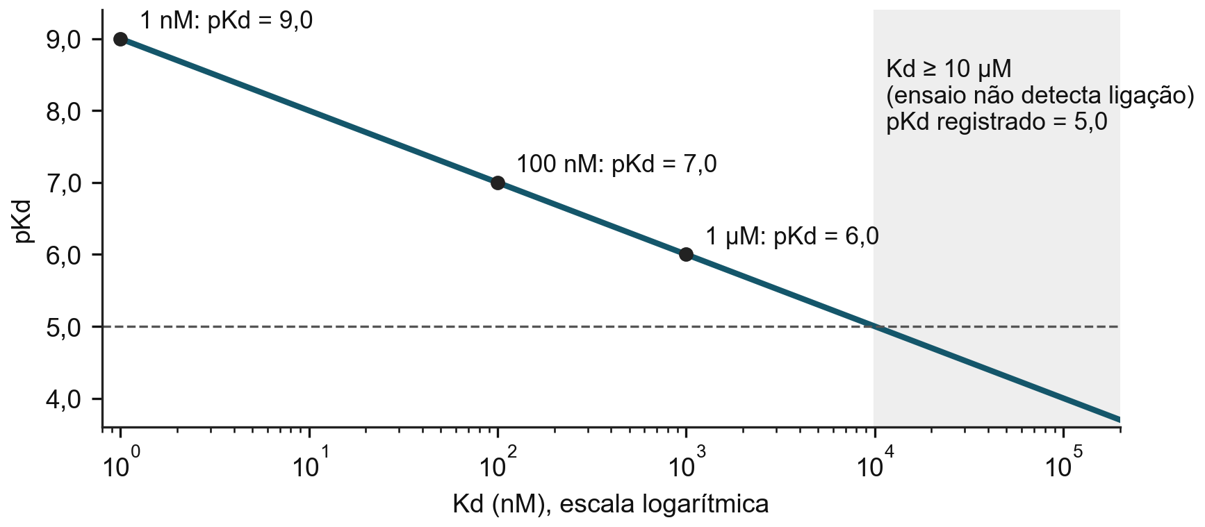
Fonte: O autor (2026), a partir da Equação 1.
A Figura 1 ilustra a relação. Um Kd de 1 nM corresponde a pKd igual a 9,0, um Kd de 100 nM a 7,0, um Kd de 1 µM a 6,0 e um Kd de 10 µM a 5,0. Esse último valor tem um significado particular no banco de dados utilizado, como será explicado na seção 2.3: ele marca o limite acima do qual o ensaio não detecta ligação, de modo que o pKd igual a 5,0 não representa uma medida exata, e sim a ausência de ligação detectável na faixa de concentrações testada.

2.2 PREDIÇÃO DE AFINIDADE POR APRENDIZADO PROFUNDO
Os métodos de aprendizado profundo para predição de afinidade seguem um esquema geral. Cada molécula é convertida em uma representação numérica, e cada proteína é convertida em outra. A molécula pode ser descrita por uma cadeia de caracteres no formato SMILES, que codifica a estrutura química em texto (WEININGER, 1988), ou por um grafo em que os átomos são nós e as ligações químicas são arestas. A proteína é, em geral, representada pela sequência de aminoácidos. Cada representação passa por uma rede neural codificadora, que produz vetores numéricos, e esses vetores são combinados e enviados a uma camada final que estima o valor contínuo de afinidade.
As redes codificadoras variam entre as propostas. Redes convolucionais foram empregadas sobre as sequências no DeepDTA (ÖZTÜRK; ÖZGÜR; OZKIRIMLI, 2018). Redes recorrentes, como a memória de longo e curto prazo (HOCHREITER; SCHMIDHUBER, 1997) e sua versão bidirecional (SCHUSTER; PALIWAL, 1997), leem a sequência em ordem e guardam informação de contexto. Redes neurais de grafos, como a rede de isomorfismo de grafos (XU et al., 2019), propagam informação entre átomos vizinhos e produzem uma representação da molécula inteira. Modelos baseados em atenção, como os Transformers (VASWANI et al., 2017) e suas variantes (LIU et al., 2019), relacionam todas as posições de uma sequência entre si.
O treinamento consiste em ajustar os parâmetros da rede para minimizar uma função de perda, que em problemas de regressão é geralmente o erro quadrático médio entre o valor predito e o observado. O ajuste usa algoritmos de otimização baseados em gradiente, como o Adam (KINGMA; BA, 2015). Como redes profundas têm muitos parâmetros e podem memorizar os dados de treino, é indispensável avaliar o modelo em dados que ele não viu durante o ajuste, e um subconjunto de validação é frequentemente usado para escolher o ponto de parada do treinamento.
A forma de dividir os dados em treino e teste influencia fortemente o desempenho medido. Pahikkala et al. (2015) chamam a atenção para o fato de que a divisão aleatória por pares fármaco-alvo é a mais favorável, porque o mesmo fármaco ou a mesma proteína pode aparecer no treino e no teste, e de que cenários mais realistas, em que o fármaco ou a proteína do teste é inédita, são mais difíceis. Essa distinção será retomada na seção 4.8, pois, em amostras pequenas, a divisão por pares pode produzir situações intermediárias.

2.3 BANCO DE DADOS DAVIS
O DAVIS é um conjunto de dados de afinidade de inibidores de quinases, obtido por Davis et al. (2011), que mediram por ensaio de competição a ligação de 72 inibidores a 442 quinases, cobrindo mais de 80% do cinoma catalítico humano. As quinases são enzimas centrais na sinalização celular e importantes alvos terapêuticos, especialmente no câncer. O conjunto tornou-se uma referência para a avaliação de métodos de predição de afinidade, usualmente com os valores de Kd convertidos em pKd (TANG et al., 2014).
O arquivo utilizado neste trabalho contém 25.772 pares, formados por 68 fármacos e 379 proteínas-alvo. Dos pares, 71,2% têm Kd registrado como 10.000 nM, o que corresponde a pKd igual a 5,0. Esse valor é um limite superior de detecção: nesses pares, o ensaio não registrou ligação dentro da maior concentração testada (10 µM), e o dado é, portanto, censurado, isto é, informa apenas que o Kd é igual ou maior que 10 µM. A presença de uma grande fração de dados censurados é uma característica do DAVIS e tem efeitos importantes sobre a avaliação dos modelos, discutidos na seção 4.7.

2.4 MÉTODOS AVALIADOS

2.4.1 SSM-DTA
O SSM-DTA (Semi-Supervised Multi-task training for Drug-Target Affinity) foi proposto por Pei et al. (2023) para enfrentar a escassez de dados rotulados de afinidade. O método combina três componentes: o treinamento multitarefa, que associa a predição de afinidade a uma tarefa de modelagem de linguagem mascarada sobre os pares fármaco-alvo; o treinamento semissupervisionado, que aproveita moléculas e proteínas sem rótulo de afinidade; e um módulo leve de atenção cruzada, que modela a interação entre o fármaco e o alvo. O código-fonte está disponível sob a licença MIT e foi desenvolvido sobre a biblioteca fairseq (OTT et al., 2019).
Neste trabalho foi avaliada a variante de base do SSM-DTA, configurada no código original pela tarefa de regressão sobre fármaco e alvo separados e pela arquitetura de dois codificadores RoBERTa (LIU et al., 2019), um para a molécula e outro para a proteína, seguidos do módulo de atenção cruzada e de uma camada de regressão. Essa variante não inclui o pré-treinamento por linguagem mascarada nem o uso de dados sem rótulo, que não foram utilizados neste estudo. A arquitetura do modelo, em si, não foi alterada.

2.4.2 SubMDTA
O SubMDTA foi proposto por Pan et al. (2023) com base em duas ideias. Para a molécula, utiliza um pré-treinamento autossupervisionado que extrai informação de subestruturas por meio de uma matriz de probabilidade e aplica aprendizado contrastivo nos níveis do grafo e do subgrafo, de modo que a rede aprenda representações de fragmentos químicos antes de ver qualquer dado de afinidade. Para a proteína, utiliza uma rede LSTM bidirecional que integra características em múltiplas escalas, a fim de capturar relações de longo alcance na sequência de aminoácidos.
Na execução deste estudo, a molécula foi representada como grafo e processada pelo módulo GraphEnhance, inicializado com o ponto de verificação pré-treinado fornecido pelos autores, e por uma rede de isomorfismo de grafos. A proteína foi representada por n-gramas de aminoácidos de comprimentos 2, 3 e 4, processados por redes BiLSTM. As saídas das duas ramificações foram concatenadas e enviadas a camadas totalmente conectadas, que produzem a predição. O código é construído sobre o PyTorch Geometric (FEY; LENSSEN, 2019), e a arquitetura foi mantida como no repositório original.
Quadro 1 – Comparação entre os métodos avaliados
Característica | SSM-DTA (variante de base) | SubMDTA
Representação do fármaco | SMILES canônico, dividido em símbolos (tokens) | Grafo molecular com vetor de 78 características por átomo
Representação do alvo | Sequência de aminoácidos | Sequência de aminoácidos, em n-gramas de 2, 3 e 4
Codificador do fármaco | RoBERTa de 12 camadas | GraphEnhance pré-treinado e rede de isomorfismo de grafos
Codificador do alvo | RoBERTa de 12 camadas | Redes BiLSTM
Interação fármaco-alvo | Atenção cruzada | Concatenação e camadas densas
Pré-treinamento usado | Nenhum (variante de base) | Ponto de verificação do GraphEnhance fornecido pelos autores
Função de perda | Erro quadrático médio (regressão) | Erro quadrático médio
Referência | Pei et al. (2023) | Pan et al. (2023)
Fonte: O autor (2026).
Figura 2 – Esquema dos preditores avaliados e do ensemble
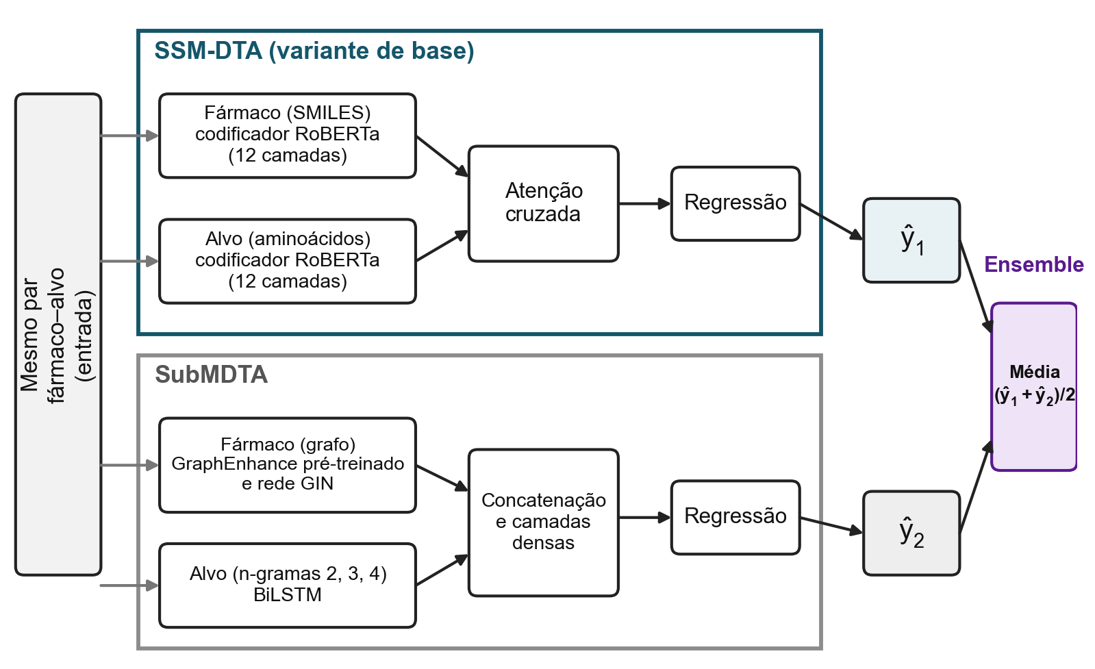
Fonte: O autor (2026).
A Figura 2 resume a organização dos dois métodos. Cada um recebe o mesmo par fármaco-alvo, processa as duas entradas em ramificações próprias, combina-as e emite uma predição, e o ensemble é formado pela média das duas predições.

2.5 COMITÊS DE MODELOS (ENSEMBLE)
Um comitê de modelos, ou ensemble, combina as predições de vários modelos com a expectativa de obter um resultado melhor do que o de cada um isoladamente (DIETTERICH, 2000). A ideia é que erros de modelos diferentes não coincidam por completo e que, ao combiná-los, parte desses erros se cancele. A forma mais simples de combinação, adotada neste trabalho, é a média aritmética das predições, expressa na Equação 2.
$ŷ_{ens} = \frac{ŷ_{1} + ŷ_{2}}{2}$ (2)
O ganho do ensemble pode ser descrito com precisão para o erro quadrático. Krogh e Vedelsby (1995) mostraram que o erro quadrático médio do comitê é igual ao erro quadrático médio dos membros, ponderado pelos pesos, menos um termo chamado ambiguidade, que mede o quanto os membros discordam entre si. Para a média simples de dois modelos, a relação é a da Equação 3, em que n é o número de pares.
${MSE}_{ens} = \frac{1}{2}({MSE}_{1} + {MSE}_{2}) - \frac{1}{4n}\sum_{i=1}^{n}{{\left(ŷ_{1i} - ŷ_{2i}\right)}^{2}}$ (3)
Da Equação 3 decorre que o ensemble nunca tem erro quadrático maior do que a média dos erros dos dois modelos, porque a ambiguidade não é negativa. Isso, porém, não garante que ele supere o melhor dos dois. Sejam e₁ e e₂ os erros de cada modelo, com MSE₁ menor ou igual a MSE₂, e seja C a covariância entre os erros (média de e₁e₂). O erro do ensemble vale (MSE₁ + MSE₂ + 2C)/4, e ele é menor do que o do melhor modelo se, e somente se, a condição da Equação 4 for satisfeita.
$C = E[e_{1}e_{2}] < \frac{3 {MSE}_{1} - {MSE}_{2}}{2}$ (4)
A Equação 4 mostra que o ensemble de pesos iguais só supera o melhor modelo quando os erros são pouco correlacionados ou quando os dois modelos têm qualidade parecida. Se um dos modelos for muito pior do que o outro e os erros forem fortemente correlacionados, a média tende a ser pior do que o melhor modelo, embora seja melhor do que o pior. Uma alternativa é a média ponderada, com pesos escolhidos nos dados de validação, que não foi usada como resultado principal neste estudo e é discutida apenas de modo exploratório na seção 4.6.

2.6 MÉTRICAS DE DESEMPENHO
O desempenho de um modelo de regressão pode ser descrito por métricas de erro, de correlação e de ordenação. Cada uma responde a uma pergunta diferente, e por isso o estudo as utiliza em conjunto. Em todas as equações a seguir, y_{i} é o valor observado (pKd) do par i, ŷ_{i} é o valor predito e n é o número de pares avaliados.

2.6.1 Métricas de erro
O erro quadrático médio (MSE) é a média dos quadrados das diferenças entre predito e observado (Equação 5), e a sua raiz quadrada é o RMSE (Equação 6), que volta à unidade original, no caso, unidades de pKd. Por elevar os erros ao quadrado, o RMSE dá peso maior aos erros grandes. O erro absoluto médio (MAE, Equação 7) é a média dos valores absolutos dos erros e é menos sensível a erros extremos. Chai e Draxler (2014) discutem que nenhuma das duas métricas é universalmente melhor, e que o RMSE é adequado quando os erros têm distribuição aproximadamente normal. Neste estudo, o RMSE é a métrica principal, e o MAE serve de verificação complementar. Para ambas, menor é melhor.
$MSE = \frac{1}{n}\sum_{i=1}^{n}{{\left(ŷ_{i} - y_{i}\right)}^{2}}$ (5)
$RMSE = \sqrt{MSE}$ (6)
$MAE = \frac{1}{n}\sum_{i=1}^{n}{|ŷ_{i} - y_{i}|}$ (7)

2.6.2 Métricas de correlação
O coeficiente de correlação de Pearson (Equação 8), introduzido por Pearson (1895), mede a associação linear entre os valores observados e os preditos, e varia de −1 a 1. Valores próximos de 1 indicam que as predições crescem e decrescem junto com os valores reais. Diferentemente do RMSE, a correlação ignora um erro sistemático constante: um modelo que sempre prediz 1 unidade acima do valor real tem correlação perfeita e RMSE igual a 1. O coeficiente de Spearman (SPEARMAN, 1904) é o de Pearson aplicado aos postos (posições na ordenação) dos valores, e mede a associação monótona, sendo menos influenciado por valores extremos.
$r = \frac{\sum_{i=1}^{n}{(y_{i} - ȳ)(ŷ_{i} - ŷ̄)}}{\sqrt{\sum_{i=1}^{n}{{\left(y_{i} - ȳ\right)}^{2}}\sum_{i=1}^{n}{{\left(ŷ_{i} - ŷ̄\right)}^{2}}}}$ (8)

2.6.3 Índice de concordância
O índice de concordância (CI) avalia a capacidade de ordenar corretamente os pares. Entre todos os pares de observações com valores reais diferentes, calcula a proporção em que o modelo atribuiu o maior valor predito àquela com o maior valor real (GÖNEN; HELLER, 2005; PAHIKKALA et al., 2015). Sua definição é a da Equação 9, em que Z é o número de pares comparáveis e h(u) vale 1 se u for positivo, 0,5 se u for zero e 0 se u for negativo. O CI vale 0,5 para uma ordenação ao acaso e 1 para uma ordenação perfeita. É uma métrica adequada para a priorização de candidatos, que depende mais da ordem do que do valor exato.
$CI = \frac{1}{Z}\sum_{y_{i} > y_{j}}{h(ŷ_{i} - ŷ_{j})}$ (9)

2.6.4 Coeficiente de determinação e linhas de base
O coeficiente de determinação (R²) compara o erro do modelo com o erro de um preditor trivial, que sempre responde a média dos valores observados (Equação 10). Vale 1 quando o modelo é perfeito, 0 quando equivale a prever a média do conjunto de teste e é negativo quando é pior do que isso. Por ser calculado com a média do próprio teste, é uma exigência dura, e valores negativos são comuns quando o modelo erra o nível médio das predições.
$R^{2} = 1 - \frac{\sum_{i=1}^{n}{{\left(ŷ_{i} - y_{i}\right)}^{2}}}{\sum_{i=1}^{n}{{\left(y_{i} - ȳ\right)}^{2}}}$ (10)
Para dar significado aos valores de RMSE, o estudo emprega duas linhas de base, que dispensam qualquer aprendizado: prever, para todos os pares de teste, a média dos valores de treino, e prever o valor constante 5,0, que é a moda dos dados. Um modelo que não supera essas linhas de base não aprendeu nada além da distribuição dos rótulos.
Quadro 2 – Métricas de desempenho utilizadas
Métrica | O que mede | Faixa | Melhor valor | Observação
RMSE | Magnitude típica do erro, com peso maior para erros grandes | 0 a ∞ | Menor | Métrica principal; em unidades de pKd
MAE | Magnitude média absoluta do erro | 0 a ∞ | Menor | Menos sensível a erros extremos
Pearson (r) | Associação linear entre predito e observado | −1 a 1 | Maior | Ignora erro sistemático constante
Spearman (ρ) | Associação monótona entre os postos | −1 a 1 | Maior | Menos sensível a valores extremos
CI | Proporção de pares ordenados corretamente | 0 a 1 | Maior | 0,5 equivale ao acaso
R² | Ganho em relação a prever a média do teste | −∞ a 1 | Maior | Negativo indica pior do que a média
Fonte: O autor (2026).

2.7 VALIDAÇÃO CRUZADA
A validação cruzada em k partições (k-fold) é um procedimento para estimar o desempenho de um modelo em dados novos (KOHAVI, 1995). O conjunto de dados é dividido aleatoriamente em k partes de tamanho semelhante. Em cada uma das k rodadas, uma parte é reservada para teste, e as demais são usadas para treinar o modelo. Ao final, todas as observações foram testadas exatamente uma vez, e o desempenho é resumido pela média e pelo desvio padrão das k rodadas. O procedimento aproveita melhor os dados do que uma única divisão e permite avaliar a variabilidade do resultado.
Dentro de cada rodada, uma fração dos dados de treino é separada como conjunto de validação, que serve para escolher o ponto do treinamento com melhor generalização (por exemplo, a época com menor erro de validação), sem usar o conjunto de teste para essa decisão. Esse cuidado evita que a escolha do modelo seja influenciada pelo teste, o que tornaria o resultado otimista. Há, ainda, uma limitação conhecida: como as partições de treino de rodadas diferentes se sobrepõem, os resultados das rodadas não são independentes, o que afeta a validade de testes estatísticos aplicados a elas (DIETTERICH, 1998; NADEAU; BENGIO, 2003).

2.8 FUNDAMENTOS DA ANÁLISE ESTATÍSTICA
Esta subseção explica cada procedimento estatístico empregado, indicando o que ele calcula, quando é adequado e quais são suas limitações. A ordem segue a que será usada na seção 4.5. Antes disso, convém registrar duas características dos dados que condicionam toda a análise: o número de unidades de comparação é pequeno (cinco partições) e essas unidades não são totalmente independentes.

2.8.1 Comparação pareada e hipóteses
Os métodos foram avaliados nas mesmas cinco partições, de modo que o RMSE do método A e o do método B em uma mesma partição estão naturalmente emparelhados: ambos dependem da dificuldade do mesmo conjunto de teste. O delineamento pareado elimina essa fonte de variação, porque analisa apenas a diferença entre os métodos dentro de cada partição, definida na Equação 11, em que RMSE_{A,k} e RMSE_{B,k} são os RMSE dos métodos A e B na partição k.
$d_{k} = {RMSE}_{A,k} - {RMSE}_{B,k}$ (11)
Os testes de hipótese avaliam se a média dessas diferenças é compatível com zero. A hipótese nula (H₀) afirma que, na população de partições possíveis, a diferença média é nula, isto é, que os dois métodos têm o mesmo desempenho esperado. A hipótese alternativa (H₁) afirma que a diferença média é diferente de zero (teste bilateral). O valor-p é a probabilidade de se observar uma diferença tão extrema quanto a obtida, ou mais, supondo que H₀ seja verdadeira. Ele não é a probabilidade de H₀ ser verdadeira nem mede a importância prática do efeito (WASSERSTEIN; LAZAR, 2016). Adotou-se o nível de significância de 0,05, convenção usual, aplicada de modo bilateral.

2.8.2 Teste t pareado
O teste t pareado (STUDENT, 1908) compara a média das diferenças com zero. A estatística é a razão entre a diferença média (d̄) e o seu erro padrão, s_{d} dividido pela raiz de n, em que s_{d} é o desvio padrão amostral das diferenças e n é o número de partições (Equação 12). Sob H₀ e com diferenças aproximadamente normais, t segue a distribuição t de Student com n − 1 graus de liberdade, que neste estudo são 4. Com 4 graus de liberdade, os valores críticos para o nível de 5% (bilateral) são ±2,776: valores de t fora desse intervalo levam à rejeição de H₀.
$t = \frac{d̄}{\frac{s_{d}}{\sqrt{n}}}$ (12)
Figura 3 – Distribuição t de Student com 4 graus de liberdade e estatísticas observadas
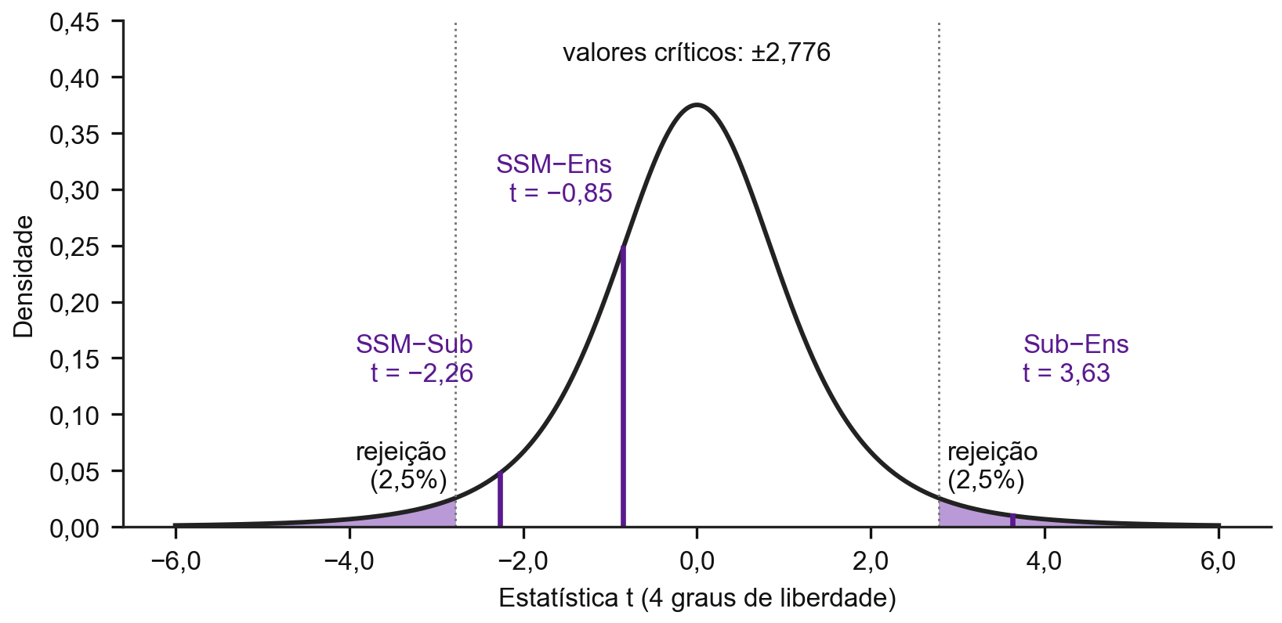
Fonte: O autor (2026), a partir dos resultados da seção 4.5.
A Figura 3 mostra a distribuição de referência, as regiões de rejeição (as duas caudas, com 2,5% cada) e as estatísticas obtidas nas três comparações deste estudo. O teste exige que as diferenças sejam aproximadamente normais, o que é difícil de verificar com cinco valores, e supõe independência entre as diferenças. Como as partições compartilham dados de treino, a variância da diferença média é subestimada, e Nadeau e Bengio (2003) propuseram uma correção que substitui o fator 1/n do erro padrão por (1/n + n_{teste}/n_{treino}), como na Equação 13. Com cinco partições, em que n_{teste}/n_{treino} = 30/120, a correção reduz a estatística t em cerca de um terço e torna o teste mais conservador.
$t_{c} = \frac{d̄}{s_{d}\sqrt{\frac{1}{n} + \frac{n_{teste}}{n_{treino}}}}$ (13)

2.8.3 Verificação de normalidade
O teste de Shapiro-Wilk (SHAPIRO; WILK, 1965) examina se uma amostra é compatível com uma distribuição normal. Sua hipótese nula é a normalidade, de modo que um valor-p alto indica apenas que não há evidência contra ela. Com cinco observações, o teste tem poder muito baixo e quase nunca rejeita a normalidade, mesmo para dados fortemente assimétricos. Por isso, ele é usado aqui como um alerta, e não como confirmação, e seus resultados são acompanhados por testes que não exigem normalidade.

2.8.4 Teste de Wilcoxon dos postos sinalizados
O teste de Wilcoxon (WILCOXON, 1945) é a alternativa não paramétrica ao teste t pareado. Em vez de usar os valores das diferenças, usa seus sinais e a ordem de seus módulos. Ordenam-se as diferenças pelo valor absoluto, atribuem-se postos de 1 a n, e calcula-se a soma dos postos das diferenças positivas, W⁺ (Equação 14), em que R_{i} é o posto de |d_{i}| e 1(·) vale 1 quando a condição é verdadeira. Não é necessário supor normalidade, mas o teste supõe que as diferenças sejam simétricas em torno da mediana.
$W^{+} = \sum_{i=1}^{n}{R_{i} · 1(d_{i} > 0)}$ (14)
Com n = 5 e sem empates, o valor-p pode ser calculado de forma exata. Sob H₀, cada sinal é positivo ou negativo com igual probabilidade, e existem 2⁵ = 32 combinações de sinais igualmente prováveis, cada uma associada a um valor de W⁺ entre 0 e 15. O menor resultado possível em módulo, W = 0 (todas as diferenças com o mesmo sinal), ocorre em 1 das 32 combinações em cada extremo, o que dá o menor valor-p bilateral alcançável, 2/32 = 0,0625. Em outras palavras, com cinco partições o teste de Wilcoxon não pode apresentar significância no nível de 5%, qualquer que seja a diferença observada.
Figura 4 – Distribuição exata da soma de postos W⁺ do teste de Wilcoxon para n = 5
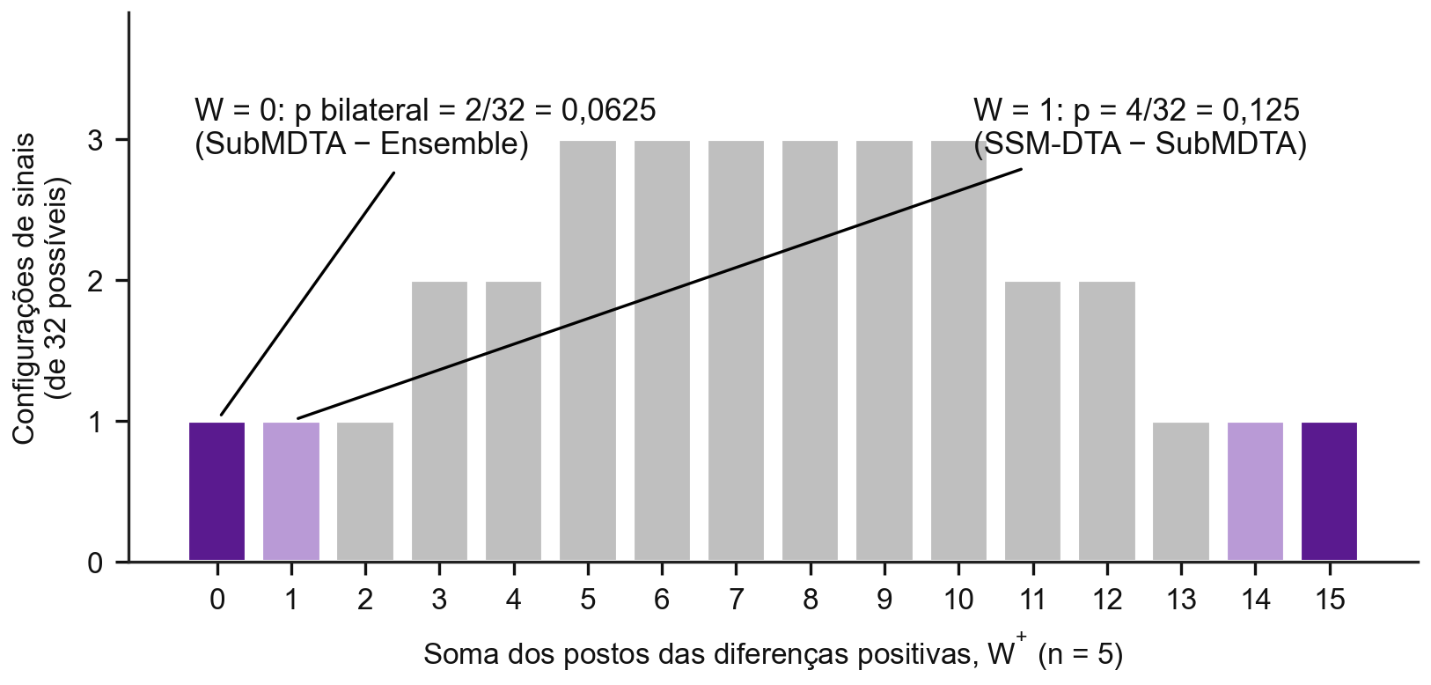
Fonte: O autor (2026), por enumeração das 32 combinações de sinais.
A Figura 4 apresenta a distribuição exata. Os dois valores extremos, W⁺ = 0 e W⁺ = 15, têm uma combinação cada, e os valores 1 e 14 também têm uma cada, de modo que o valor-p bilateral para W = 1 é 4/32 = 0,125. Esse limite é uma propriedade do tamanho da amostra, e não do método avaliado, e deve ser considerado ao interpretar os resultados.

2.8.5 Teste de permutação de sinais
O teste de permutação (GOOD, 2005) gera a distribuição de referência a partir dos próprios dados. Sob H₀, trocar o sinal de qualquer diferença não altera a plausibilidade dos dados. Calculam-se, então, as médias de todas as 2⁵ = 32 combinações de sinais e mede-se a proporção em que o módulo da média é igual ou maior que o observado. É um teste exato, que dispensa a suposição de normalidade e usa os valores das diferenças, não apenas seus postos. Neste estudo ele serve de verificação dos demais testes.

2.8.6 Tamanho de efeito
O valor-p informa se existe evidência de diferença, mas não o quanto ela é grande. O tamanho de efeito completa a informação. Para dados pareados, usa-se o d de Cohen aplicado às diferenças, denominado d_{z}, que é a diferença média dividida pelo desvio padrão das diferenças (Equação 15). Em amostras pequenas, d_{z} superestima o efeito, e a correção de Hedges (HEDGES, 1981) o multiplica pelo fator J da Equação 16, resultando no g de Hedges.
$d_{z} = \frac{d̄}{s_{d}}$ (15)
$g = J · d_{z}, J = 1 - \frac{3}{4(n - 1) - 1}$ (16)
Cohen (1988) sugeriu, como referência geral, que valores de 0,2, 0,5 e 0,8 correspondam a efeitos pequeno, médio e grande. Esses limiares são convenções, e Lakens (2013) recomenda cautela com o d de dados pareados, porque seu valor depende da correlação entre as medidas e não é diretamente comparável ao d de grupos independentes. Aqui, os limiares servem apenas como escala de leitura (Figura 5).
Figura 5 – Escala de interpretação do tamanho de efeito e valores observados de |d_{z}|
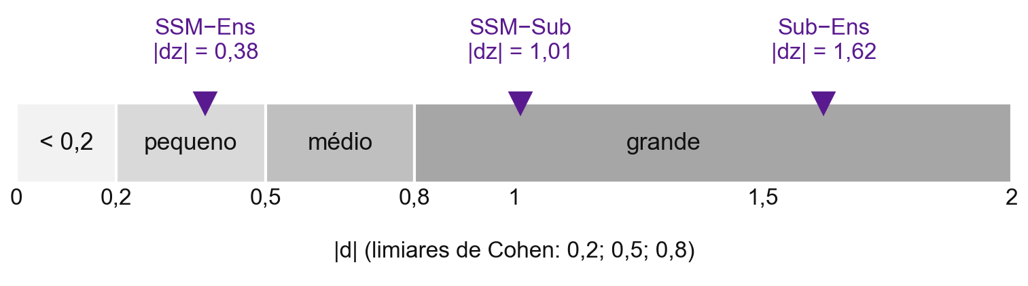
Fonte: O autor (2026), com os limiares de Cohen (1988).

2.8.7 Intervalo de confiança
O intervalo de confiança de 95% para a diferença média (Equação 17) indica a faixa de valores plausíveis para a diferença verdadeira, em que t_{1−α/2; n−1} é o quantil da distribuição t. Se o intervalo contém o zero, o teste t correspondente não rejeita H₀ no nível de 5%. O intervalo é mais informativo do que o valor-p, porque mostra a direção e a magnitude da diferença, assim como a incerteza associada, e deixa claro quando uma amostra pequena produz um intervalo largo.
$d̄ ± t_{1-α/2; n-1} · \frac{s_{d}}{\sqrt{n}}$ (17)

2.8.8 Correção para comparações múltiplas
Ao comparar três pares de métodos, a probabilidade de obter ao menos um resultado significativo por acaso, mesmo quando todos os métodos são equivalentes, é maior do que 5%. As correções para comparações múltiplas controlam a taxa de erro do conjunto de comparações. A correção de Bonferroni multiplica cada valor-p pelo número de comparações m. A de Holm (1979) ordena os valores-p do menor para o maior, multiplica o j-ésimo por (m − j + 1) e garante que os valores ajustados não diminuam, como na Equação 18. Ambas controlam a probabilidade de qualquer falso positivo, e a de Holm é sempre pelo menos tão poderosa quanto a de Bonferroni.
$p_{aj(i)} = \max_{j ≤ i} [(m - j + 1) · p_{(j)}]$ (18)

2.8.9 Reamostragem bootstrap
O bootstrap (EFRON; TIBSHIRANI, 1993) estima a incerteza de uma estatística por reamostragem. Do conjunto de N observações, sorteiam-se N com reposição, calcula-se a estatística na amostra sorteada, e o processo é repetido muitas vezes (aqui, 10.000). O intervalo percentil de 95% é delimitado pelos percentis 2,5 e 97,5 da distribuição obtida. Neste estudo, o bootstrap foi aplicado sobre os 150 pares, calculando a diferença de RMSE entre métodos em cada reamostra. O método supõe que os pares sejam independentes, o que não é inteiramente verdadeiro, porque o mesmo fármaco e a mesma proteína aparecem em vários pares; por isso, seus intervalos tendem a ser estreitos demais e são tratados como evidência complementar, e não como substituto da análise por partição.

2.8.10 Interpretação conjunta dos procedimentos
Nenhum procedimento isolado é suficiente com uma amostra tão pequena. Por isso, as conclusões são formuladas pela convergência de evidências: a direção e a consistência das diferenças entre as partições, o intervalo de confiança e o tamanho de efeito, o resultado dos testes com e sem a suposição de normalidade, o efeito da correção para comparações múltiplas e a verificação por reamostragem. Quando os procedimentos discordam, como é possível acontecer, a discordância é descrita, e a conclusão é redigida com o grau de cautela que ela exige. O Quadro 3 resume os procedimentos.
Quadro 3 – Resumo dos procedimentos estatísticos
Procedimento | Finalidade | Pressupostos principais | Limitação neste estudo
Teste t pareado | Comparar a média das diferenças com zero | Diferenças aproximadamente normais; independência | Normalidade não verificável com n = 5; partições dependentes
Teste t corrigido (Nadeau e Bengio) | Compensar a dependência entre partições | Os mesmos do teste t | Correção aproximada
Shapiro-Wilk | Verificar a normalidade das diferenças | Amostra aleatória | Poder muito baixo com n = 5
Wilcoxon | Comparar sem supor normalidade | Simetria das diferenças | Valor-p mínimo de 0,0625 com n = 5
Permutação de sinais | Teste exato baseado nos valores | Permutabilidade dos sinais sob H₀ | Apenas 32 combinações
d_{z} e g de Hedges | Medir a magnitude da diferença | Nenhum para o cálculo | Limiares são convenções
Intervalo de confiança de 95% | Estimar a faixa da diferença verdadeira | Os do teste t | Largo com n = 5
Holm e Bonferroni | Controlar o erro entre as três comparações | Nenhum além dos testes usados | Reduz o poder
Bootstrap dos pares | Estimar a incerteza sobre os 150 pares | Pares independentes | Pares compartilham fármacos e alvos
Fonte: O autor (2026).

3 METODOLOGIA

3.1 DELINEAMENTO DO ESTUDO
Trata-se de um estudo computacional comparativo, de abordagem quantitativa, em que três preditores de afinidade fármaco-alvo (SSM-DTA, SubMDTA e o ensemble formado por ambos) foram avaliados sob um mesmo protocolo. O protocolo consistiu em: a) extrair uma amostra aleatória de pares do banco DAVIS; b) converter os dados nas representações exigidas por cada método; c) dividir a amostra em cinco partições de validação cruzada, idênticas para todos os métodos; d) treinar cada método em cada partição e registrar suas predições no conjunto de teste; e) formar o ensemble pela média das predições; f) calcular as métricas por partição e na média; e g) comparar os métodos por procedimentos estatísticos pareados. Todos os métodos foram implementados e executados localmente, em ambiente Python 3.7, com o auxílio do assistente de inteligência artificial Claude (Anthropic) na adaptação dos scripts e na análise.
Dois princípios orientaram as decisões metodológicas. O primeiro foi a equivalência de condições: os métodos receberam exatamente os mesmos pares, as mesmas partições e as mesmas métricas, de modo que diferenças de desempenho possam ser associadas à arquitetura. O segundo foi a preservação das arquiteturas originais: nenhuma camada, função de perda ou módulo dos métodos foi alterado, e as únicas adaptações foram o fluxo de leitura dos dados e o número de épocas de treinamento.

3.2 DADOS E AMOSTRAGEM
Foi utilizado o arquivo tabular do DAVIS em que cada linha contém um identificador e o SMILES do fármaco, o nome e a sequência de aminoácidos da proteína e o valor de Kd em nM. Após a limpeza (remoção de valores ausentes e de Kd não positivos) restaram 25.772 pares, formados por 68 fármacos e 379 proteínas. O Kd foi convertido em pKd pela Equação 1, e os 68 SMILES do arquivo puderam ser canonicalizados pelo RDKit, de modo que nenhum par foi descartado nessa etapa.
Para tornar viável a execução repetida dos três preditores em um computador pessoal, foi extraída uma amostra de 150 pares, por sorteio aleatório simples sem reposição, com semente fixa igual a 42 (gerador de números aleatórios do NumPy). A amostra equivale a cerca de 0,6% dos pares do arquivo. Ela contém 62 fármacos distintos e 119 proteínas distintas, de modo que a maioria das proteínas aparece em apenas um ou dois pares. A Tabela 1 compara a amostra com o arquivo completo.
Tabela 1 – Comparação entre o arquivo completo do DAVIS e a amostra utilizada
Característica | Arquivo completo | Amostra (150 pares)
Pares | 25.772 | 150
Fármacos distintos | 68 | 62
Proteínas distintas | 379 | 119
Pares com pKd = 5,0 (Kd ≥ 10 µM) | 71,2% (18.343) | 65,3% (98)
pKd mínimo | 5,00 | 5,00
pKd máximo | 10,80 | 8,77
pKd médio ± desvio padrão | 5,41 ± 0,83 | 5,55 ± 0,97
Fonte: O autor (2026).
Nota: o desvio padrão do arquivo completo é amostral (divisor n − 1), assim como o da amostra.
A fração de pares com pKd igual a 5,0 na amostra (65,3%) é um pouco menor do que a do arquivo (71,2%), diferença compatível com a variação esperada de uma amostra de 150 pares. A amostra preserva, assim, a característica principal do banco: a maioria dos pares está no limite de detecção, e uma minoria tem afinidade medida.

3.3 PRÉ-PROCESSAMENTO DAS ENTRADAS
As entradas foram preparadas por um único script, comum a todos os métodos. O SMILES de cada fármaco foi convertido em sua forma canônica com a biblioteca RDKit, de modo que a mesma molécula tenha sempre a mesma representação textual, e foi dividido em símbolos (átomos, ligações, anéis e ramificações) por meio de uma expressão regular. A sequência da proteína foi mantida como cadeia de aminoácidos, com um espaço entre os resíduos, formato exigido pelo código do SSM-DTA. Os três arquivos de cada conjunto (fármaco, proteína e rótulo) foram filtrados de forma conjunta, para que a correspondência entre linhas nunca se perdesse.
O SubMDTA parte dos mesmos arquivos e realiza internamente a conversão do SMILES em grafo molecular, com o RDKit, e da sequência em n-gramas de 2, 3 e 4 aminoácidos, truncada ou preenchida com zeros até 1.200 posições. Os SMILES canônicos da amostra têm entre 32 e 78 caracteres (mediana de 53), e as sequências das proteínas têm entre 302 e 1.620 aminoácidos (mediana de 559). A Figura 6 mostra um exemplo de par e de suas representações.
Figura 6 – Exemplo de entrada: estrutura do fármaco, SMILES canônico, símbolos e sequência do alvo
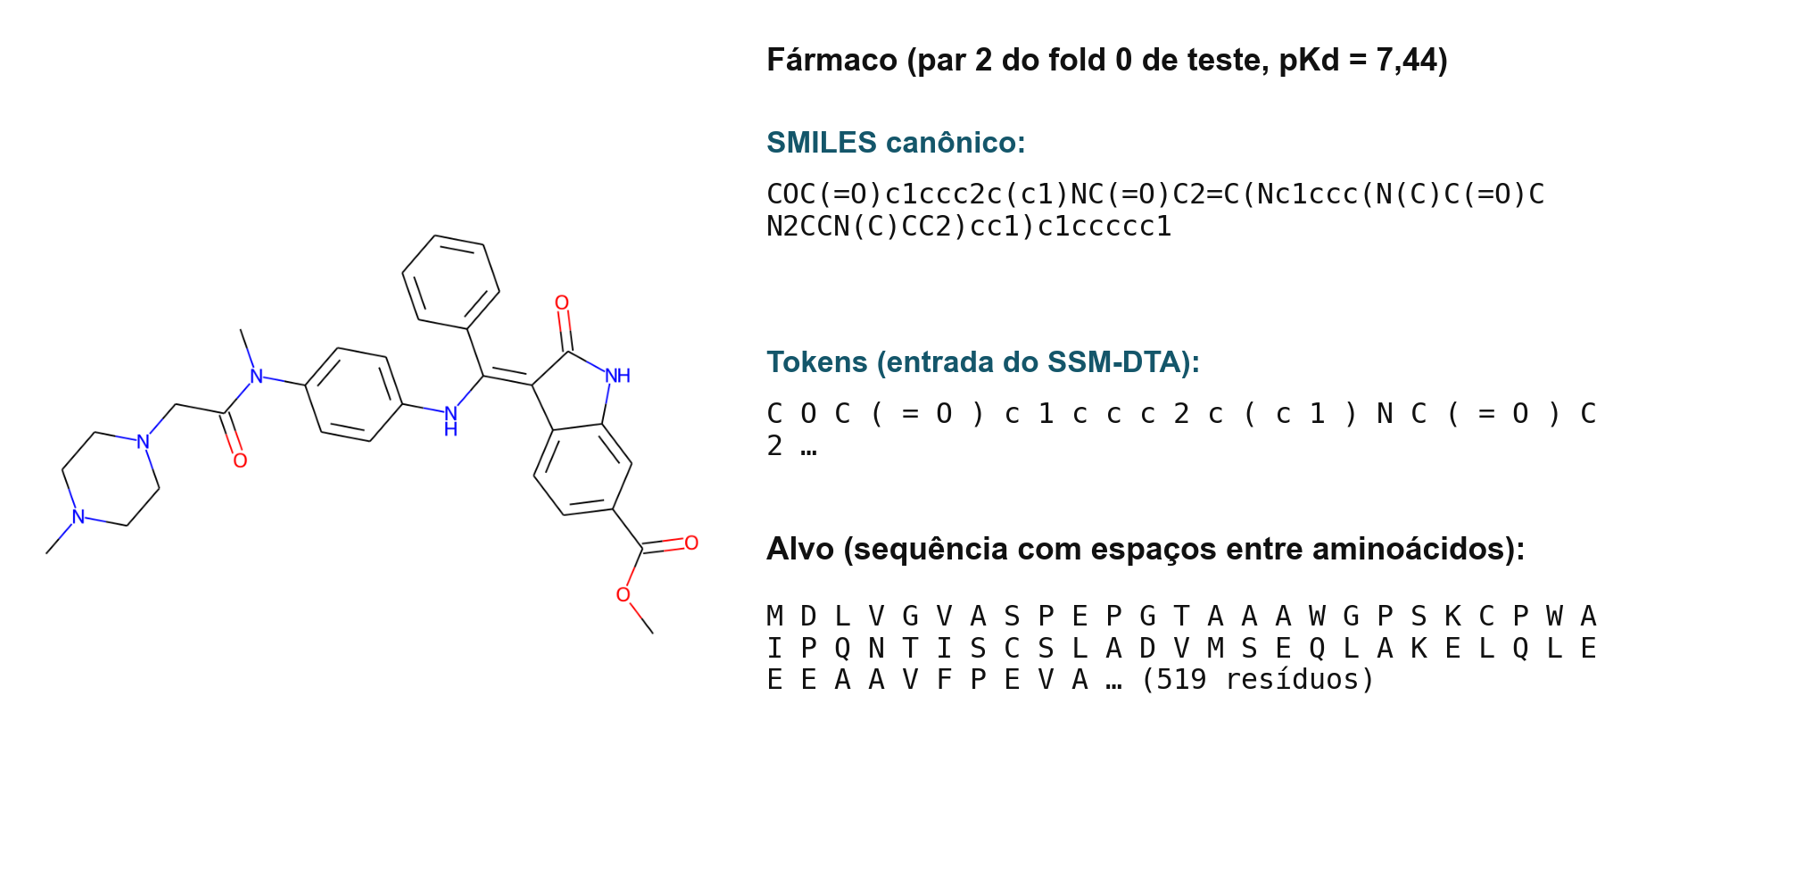
Fonte: O autor (2026), com a estrutura desenhada pelo RDKit a partir de um par do conjunto de teste da partição 0.

3.4 PARTIÇÃO EM CINCO FOLDS
A amostra foi dividida em cinco partições (folds) pela função KFold da biblioteca scikit-learn, com embaralhamento prévio e semente 42. Em cada partição k, os 30 pares da parte k formam o conjunto de teste. Os 120 pares restantes foram divididos, também por sorteio (semente igual a 42 mais o número da partição), em 108 pares de treino e 12 de validação, o que corresponde a 10% dos pares de desenvolvimento. A Figura 7 representa o esquema. Todos os métodos usaram exatamente os mesmos arquivos de partição, de modo que as predições de cada par de teste são comparáveis uma a uma e podem ser combinadas no ensemble.
Figura 7 – Esquema de partição em cinco folds, com 108 pares de treino, 12 de validação e 30 de teste por fold
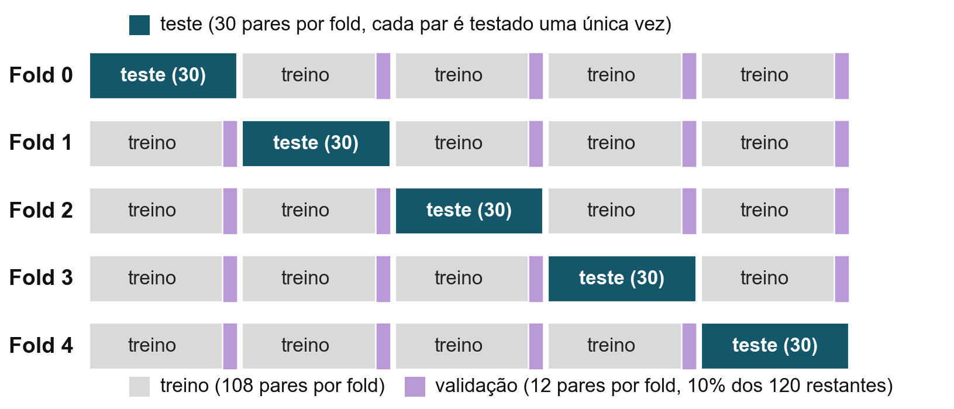
Fonte: O autor (2026).
A divisão é por pares: um mesmo fármaco ou uma mesma proteína pode aparecer simultaneamente no treino e no teste. Essa divisão é a mais favorável, segundo Pahikkala et al. (2015). No entanto, em uma amostra de 150 pares sorteados entre 379 proteínas, muitas proteínas aparecem apenas uma vez, e, como será mostrado na seção 4.8, a maioria dos pares de teste contém uma proteína que o modelo não viu durante o treino, enquanto a maioria dos fármacos foi vista. A partição é, portanto, intermediária entre os cenários descritos na literatura.
Tabela 2 – Composição dos conjuntos de teste de cada fold
Fold | Pares de teste | Pares com pKd = 5,0 | pKd médio | Fármacos distintos | Proteínas distintas
Fold 0 | 30 | 21 (70,0%) | 5,53 | 24 | 28
Fold 1 | 30 | 20 (66,7%) | 5,48 | 23 | 29
Fold 2 | 30 | 23 (76,7%) | 5,23 | 24 | 29
Fold 3 | 30 | 16 (53,3%) | 5,84 | 23 | 30
Fold 4 | 30 | 18 (60,0%) | 5,68 | 24 | 28
Total | 150 | 98 (65,3%) | 5,55
Fonte: O autor (2026).
Nota: os fármacos e as proteínas distintos referem-se a cada conjunto de teste isoladamente.

3.5 IMPLEMENTAÇÃO DO SSM-DTA
O SSM-DTA foi executado a partir do repositório original, com a biblioteca fairseq na versão 0.10.2, na variante de base (tarefa dti_separate, arquitetura roberta_dti_cross_attn). Os dados de cada partição foram convertidos para o formato binário do fairseq. Em cada partição, o modelo foi treinado do início, sem pesos pré-treinados, por 25 épocas, com otimizador Adam (parâmetros β = 0,9 e 0,98, ε = 10⁻⁶), taxa de aprendizado de pico 5 × 10⁻⁵, decaimento polinomial com aquecimento linear, decaimento de pesos de 0,1, recorte de gradiente em 1,0 e dropout de 0,1. O tamanho de lote foi 1, com acumulação de gradiente a cada 16 passos, o que equivale a um lote efetivo de 16 pares e a 6 atualizações por época, ou 150 atualizações ao longo de todo o treinamento. O aquecimento foi de 15 atualizações, isto é, 10% do total.
Como o equipamento dispõe de 4 GB de memória gráfica, foi necessário usar precisão mista eficiente em memória e desativar o armazenamento do estado do otimizador. Essas medidas alteram a forma de execução, mas não a arquitetura ou a função de perda. A seleção do ponto de parada seguiu o critério do código original: o ponto de verificação com menor perda no conjunto de validação (checkpoint_best) foi o utilizado na avaliação do conjunto de teste. Quando o treinamento era interrompido por falta de memória, era retomado do último ponto de verificação, procedimento que foi automatizado no script de execução.

3.6 IMPLEMENTAÇÃO DO SubMDTA
O SubMDTA foi executado com o código do repositório original, no ambiente descrito na seção 3.8, e sua arquitetura foi mantida como no código: módulo GraphEnhance com 78 características de entrada por átomo, 128 dimensões ocultas e 4 camadas, inicializado com o ponto de verificação pré-treinado sub_50000 fornecido pelos autores, seguido da rede GIN e das ramificações BiLSTM para a proteína. O número de épocas do código original (1.200) foi reduzido para 25, para igualar o orçamento de treinamento do SSM-DTA. Utilizou-se o otimizador Adam, com taxa de aprendizado de 5 × 10⁻⁴, lote de 32 pares e perda de erro quadrático médio, que são os valores padrão do código. Ao final de cada época, calculou-se o erro quadrático médio no conjunto de validação e guardou-se o estado do modelo com o menor valor, que foi restaurado para a avaliação no teste. Assim, os dois métodos usaram a validação da mesma forma: para escolher o melhor ponto do treinamento.
Os hiperparâmetros dos dois métodos (taxa de aprendizado, tamanho do lote e outros) seguem os valores padrão de cada código, e não foram ajustados para esta amostra. Essa escolha mantém as arquiteturas e as configurações originais, mas implica que os resultados não representam o melhor desempenho possível de cada método. O Quadro 4 reúne os parâmetros de ambos.
Quadro 4 – Parâmetros de treinamento de cada método
Parâmetro | SSM-DTA (variante de base) | SubMDTA
Épocas | 25 | 25 (original: 1.200)
Otimizador | Adam (β = 0,9; 0,98; ε = 10⁻⁶) | Adam
Taxa de aprendizado | 5 × 10⁻⁵, com aquecimento de 15 atualizações e decaimento polinomial | 5 × 10⁻⁴, constante
Lote | 1, com acumulação de 16 (lote efetivo de 16) | 32
Atualizações no total | 150 (6 por época) | Cerca de 4 por época (108 pares em lotes de 32), em 25 épocas
Regularização | Decaimento de pesos 0,1; dropout 0,1; recorte de gradiente 1,0 | Padrão do código original
Função de perda | Erro quadrático médio | Erro quadrático médio
Seleção do ponto de parada | Menor perda de validação | Menor erro quadrático médio de validação
Pré-treinamento | Nenhum | GraphEnhance (sub_50000)
Tempo de execução | Cerca de 45 s por época; cerca de 19 min por fold | 85 a 120 s por fold; 470 s no total
Fonte: O autor (2026).

3.7 CONSTRUÇÃO DO ENSEMBLE
O ensemble foi construído sem nenhum treinamento adicional. Para cada par de teste, a predição do ensemble é a média aritmética das predições do SSM-DTA e do SubMDTA (Equação 2). Antes da combinação, o script verificou que os rótulos de teste gravados pelos dois métodos eram idênticos e que o número de predições coincidia, de modo a assegurar que cada média combinasse predições do mesmo par. Os pesos iguais foram escolhidos por serem a forma mais simples e livre de ajuste, que não utiliza informação do conjunto de teste. Uma média ponderada foi avaliada apenas de maneira exploratória (seção 4.6).

3.8 AMBIENTE COMPUTACIONAL
Quadro 5 – Ambiente computacional utilizado
Item | Especificação
Equipamento | Computador portátil com processador Intel Core i7-11800H (2,30 GHz)
Memória | 7,8 GB de memória RAM
Placa gráfica | NVIDIA GeForce RTX 3050 Ti Laptop, com 4 GB
Sistema operacional | Windows 11
Linguagem e bibliotecas | Python 3.7; PyTorch 1.10.2; fairseq 0.10.2; PyTorch Geometric 2.0.4; torch-sparse 0.6.12; RDKit; scikit-learn; NumPy; SciPy
Fonte: O autor (2026).
Para executar o código original nesse ambiente foram necessários ajustes de compatibilidade que não afetam o modelo: a remoção de um bloco de criação de links simbólicos no arquivo de instalação do SSM-DTA, exigência que o Windows não permite sem privilégios especiais, e o uso de versões específicas das bibliotecas do SubMDTA. A compilação das extensões do fairseq exigiu o compilador do Visual Studio. Esses ajustes estão documentados no repositório do estudo.

3.9 PROCEDIMENTO DE ANÁLISE
As predições de teste de cada método foram lidas dos arquivos gravados e avaliadas pelas métricas da seção 2.6 (RMSE, MAE, correlações de Pearson e de Spearman, CI e R²), por partição e na média das cinco partições. O desvio padrão apresentado nas médias é o populacional (divisor n), calculado sobre as cinco partições, convenção usada no resumo submetido; o desvio amostral (divisor n − 1) aparece onde indicado. Os valores do RMSE de cada método foram comparados com as duas linhas de base (média do treino e valor constante 5,0).
A comparação entre métodos seguiu os procedimentos da seção 2.8, aplicados às diferenças de RMSE entre partições: teste t pareado (e sua versão corrigida), verificação de Shapiro-Wilk, teste de Wilcoxon exato, teste de permutação de sinais, d_{z} e g de Hedges, intervalo de confiança de 95%, correções de Bonferroni e de Holm para as três comparações e bootstrap com 10.000 reamostras dos 150 pares, com semente 42. Foram ainda analisados de forma descritiva a correlação entre os erros dos dois métodos, a decomposição do erro do ensemble, o desempenho nos pares censurados e nos pares com afinidade medida e a diferença entre pares cuja proteína aparecia ou não no treino. Os cálculos foram feitos com NumPy e SciPy, e todas as figuras foram geradas por scripts.

3.10 DISPONIBILIDADE DO CÓDIGO E REPRODUTIBILIDADE
Os scripts de preparação dos dados, de treinamento e de avaliação, as cinco partições, as predições de cada método, as métricas em formato JSON, as figuras e o resumo submetido estão publicados em um repositório público (CHACON ROMERO, 2026), na pasta estudo_davis150_5folds. As métricas, o ensemble e a análise estatística podem ser recalculados sem treinar nada, a partir das predições incluídas, com Python e as bibliotecas NumPy e SciPy. O código-fonte original dos dois métodos não foi redistribuído: o do SSM-DTA está sob licença MIT, e o do SubMDTA não declara licença em seu repositório. O repositório indica como obtê-los. As sementes aleatórias foram fixadas para a amostragem, a partição e o bootstrap, mas o treinamento de redes neurais em GPU pode apresentar pequenas variações entre execuções, razão pela qual as predições gravadas são parte do material disponibilizado.

4 RESULTADOS E DISCUSSÃO
Esta seção apresenta os resultados na ordem em que foram obtidos: a caracterização da amostra, o desempenho de cada método em cada partição, a melhor métrica de cada método e a partição em que ocorreu, o desempenho médio frente às linhas de base, as comparações estatísticas pareadas e, por fim, os fatores que ajudam a explicar o comportamento do ensemble e a variação entre partições. Os valores são apresentados com vírgula decimal, e os valores-p, com três casas decimais, exceto quando o valor exato do teste de Wilcoxon exige mais.

4.1 CARACTERIZAÇÃO DA AMOSTRA
Os 150 pares apresentam pKd entre 5,00 e 8,77, com média de 5,55 e mediana de 5,00. O terceiro quartil é de 5,77, o que significa que três quartos dos pares têm pKd até 5,77, ainda muito próximo do limite inferior. A distribuição, mostrada na Figura 8, é fortemente assimétrica: 98 pares (65,3%) estão exatamente em 5,0, e apenas 52 pares (34,7%) têm afinidade medida, com média de 6,59 e desvio padrão de 1,03 nesse subconjunto.
Figura 8 – Distribuição dos valores de pKd dos 150 pares da amostra
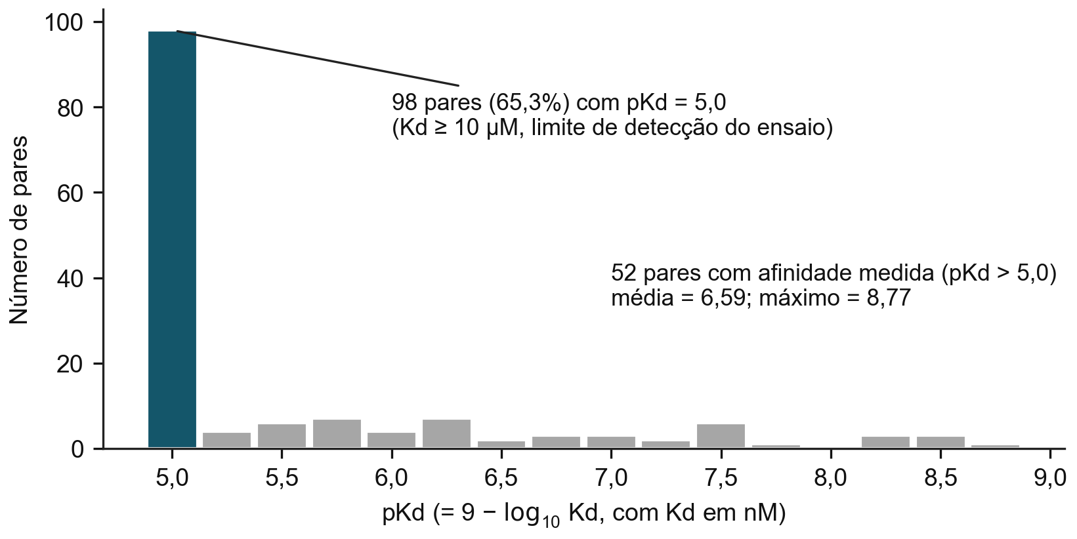
Fonte: O autor (2026), com dados do DAVIS (DAVIS et al., 2011).
Essa distribuição tem uma consequência direta para a interpretação dos resultados. Um modelo que respondesse sempre um valor próximo de 5 já acertaria a maioria dos pares, e a dificuldade real da tarefa está nos 52 pares com afinidade medida, que são os que distinguem um fármaco ativo de um inativo. Por isso, as linhas de base e as análises por subconjunto (seções 4.4 e 4.7) são parte essencial da avaliação.
A distribuição dos pares entre as partições não é uniforme (Tabela 2 e Figura 9). A proporção de pares com pKd igual a 5,0 no conjunto de teste varia de 53,3% (partição 3) a 76,7% (partição 2), e o valor máximo de pKd no teste da partição 2 é de apenas 6,34, ao passo que as demais partições contêm pares com pKd acima de 8,3. Como será mostrado, essas diferenças de composição explicam grande parte da variação do desempenho entre partições.
Figura 9 – Valores de pKd observados nos conjuntos de teste de cada fold
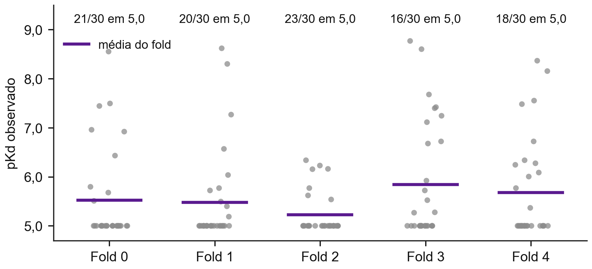
Fonte: O autor (2026).

4.2 DESEMPENHO POR FOLD
A Tabela 3 apresenta o RMSE de cada método em cada partição, junto com o das duas linhas de base, e a Figura 10 mostra os mesmos valores em forma gráfica. O melhor método em cada partição está destacado na tabela.
Tabela 3 – RMSE de cada método em cada fold, com as linhas de base
Fold | SSM-DTA | SubMDTA | Ensemble | Base: média do treino | Base: valor 5,0 | Menor RMSE
Fold 0 | 0,636 | 0,943 | 0,739 | 0,957 | 1,092 | SSM-DTA
Fold 1 | 0,731 | 1,307 | 0,912 | 0,959 | 1,068 | SSM-DTA
Fold 2 | 0,577 | 0,473 | 0,415 | 0,595 | 0,491 | Ensemble
Fold 3 | 1,251 | 1,420 | 1,273 | 1,234 | 1,450 | SSM-DTA
Fold 4 | 1,186 | 1,488 | 1,293 | 1,029 | 1,222 | SSM-DTA
Média | 0,876 | 1,126 | 0,926 | 0,955 | 1,065 | SSM-DTA
Desvio padrão | 0,284 | 0,377 | 0,332
Fonte: O autor (2026).
Nota: desvio padrão populacional (divisor n), calculado sobre as cinco partições.
Figura 10 – RMSE de cada método em cada fold e linha de base da média do treino
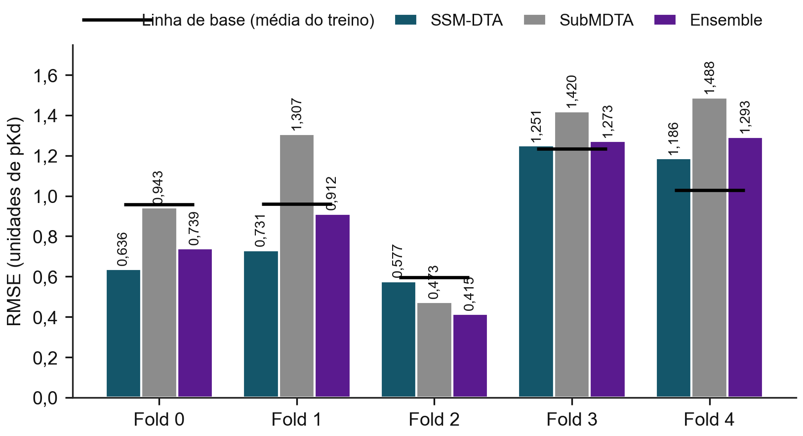
Fonte: O autor (2026).
O SSM-DTA obteve o menor RMSE em quatro das cinco partições (0, 1, 3 e 4), e o ensemble foi o melhor na partição 2. O SubMDTA não foi o melhor em nenhuma partição, embora tenha superado o SSM-DTA na partição 2 (0,473 contra 0,577). O desempenho de todos os métodos oscila muito entre partições: o RMSE do SSM-DTA varia de 0,577 a 1,251, e o do SubMDTA, de 0,473 a 1,488. Essa oscilação, que é de mesma ordem de grandeza que as diferenças entre os métodos, é o primeiro sinal de que as comparações exigirão cautela.
Em relação às linhas de base, a Tabela 3 mostra que as partições 3 e 4 são difíceis para todos: nelas, nenhum método supera a predição da média do treino (1,234 e 1,029). Nas partições 0, 1 e 2, o SSM-DTA e o ensemble ficam abaixo dessa linha de base. O SubMDTA supera a média do treino apenas nas partições 0 e 2, e, na partição 0, por margem mínima (0,943 contra 0,957). Na partição 2, o preditor constante de valor 5,0 tem RMSE de 0,491, menor do que o do SSM-DTA (0,577) e superado apenas pelo SubMDTA (0,473) e pelo ensemble (0,415).

4.3 MELHOR MÉTRICA DE CADA MÉTODO E FOLD CORRESPONDENTE
Esta subseção registra, para cada método, o melhor valor alcançado em cada métrica e a partição em que ele ocorreu. O objetivo é indicar em que situação cada método mostrou seu melhor desempenho, sem confundir esse valor máximo com o desempenho esperado do método, que é dado pela média das partições (seção 4.4). Os valores estão na Tabela 4 e, no caso do RMSE, na Figura 11.
Tabela 4 – Melhor valor de cada métrica por método e partição em que ocorreu
Métrica (sentido do melhor) | SSM-DTA | SubMDTA | Ensemble
RMSE (menor) | 0,577 (fold 2) | 0,473 (fold 2) | 0,415 (fold 2)
MAE (menor) | 0,536 (fold 2) | 0,369 (fold 2) | 0,343 (fold 2)
Pearson (maior) | 0,793 (fold 0) | 0,527 (fold 2) | 0,705 (fold 0)
Spearman (maior) | 0,540 (fold 1) | 0,543 (fold 2) | 0,579 (fold 0)
CI (maior) | 0,780 (fold 1) | 0,835 (fold 2) | 0,830 (fold 2)
R² (maior) | 0,557 (fold 0) | 0,028 (fold 0) | 0,403 (fold 0)
Pior RMSE (para comparação) | 1,251 (fold 3) | 1,488 (fold 4) | 1,293 (fold 4)
Fonte: O autor (2026).
Nota: o valor entre parênteses indica a partição em que o melhor valor foi obtido.
O melhor RMSE de cada método ocorreu na partição 2: 0,577 para o SSM-DTA, 0,473 para o SubMDTA e 0,415 para o ensemble, que é o menor valor de todo o estudo. O MAE também foi mínimo na partição 2 para os três métodos (0,536, 0,369 e 0,343). Os piores RMSE ocorreram nas partições 3 (SSM-DTA, 1,251) e 4 (SubMDTA, 1,488, e ensemble, 1,293).
Figura 11 – Melhor RMSE de cada método, com a partição, a média e o pior valor
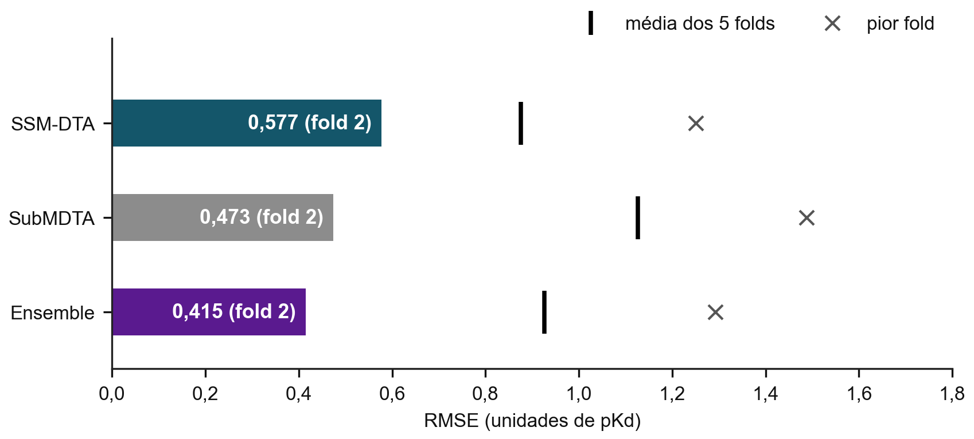
Fonte: O autor (2026).
As métricas de correlação e de ordenação seguem outro padrão. O melhor coeficiente de Pearson do SSM-DTA (0,793) e do ensemble (0,705) ocorreu na partição 0, e o do SubMDTA (0,527), na partição 2. O melhor CI do SSM-DTA foi o da partição 1 (0,780), e o do SubMDTA e o do ensemble, o da partição 2 (0,835 e 0,830). O melhor R² dos três métodos ocorreu na partição 0 (0,557 para o SSM-DTA, 0,403 para o ensemble e apenas 0,028 para o SubMDTA).
Duas observações são necessárias para interpretar esses valores. Em primeiro lugar, a partição 2 é a mais fácil do estudo: 76,7% dos seus pares de teste estão em 5,0 e nenhum tem pKd acima de 6,3, de modo que um erro baixo nela traduz em boa medida a facilidade do conjunto de teste, e não apenas a qualidade do método. A evidência é que o preditor constante de valor 5,0 atinge, nessa partição, RMSE de 0,491, inferior ao melhor RMSE do SSM-DTA. Em segundo lugar, o melhor desempenho de ordenação do SSM-DTA e do ensemble, com Pearson acima de 0,70 na partição 0, mostra que os métodos conseguem, em alguns conjuntos de teste, capturar de fato a tendência entre os pares, o que é um indício de aprendizado real e não apenas de ajuste à moda dos rótulos.

4.4 DESEMPENHO MÉDIO E COMPARAÇÃO COM AS LINHAS DE BASE
A Tabela 5 resume as métricas, em média e desvio padrão amostral sobre as cinco partições, e a Figura 12 apresenta três delas. O desvio padrão amostral (divisor n − 1) foi usado nesta tabela por ser a escolha usual na descrição de médias de poucas observações.
Tabela 5 – Métricas médias de cada método nas cinco partições (média ± desvio padrão amostral)
Métrica | SSM-DTA | SubMDTA | Ensemble
RMSE | 0,876 ± 0,318 | 1,126 ± 0,421 | 0,926 ± 0,371
MAE | 0,694 ± 0,211 | 0,878 ± 0,326 | 0,722 ± 0,257
Viés médio (predito − observado) | 0,223 ± 0,182 | 0,126 ± 0,448 | 0,175 ± 0,269
Pearson | 0,467 ± 0,281 | 0,282 ± 0,247 | 0,408 ± 0,267
Spearman | 0,314 ± 0,221 | 0,282 ± 0,271 | 0,369 ± 0,209
CI | 0,672 ± 0,119 | 0,650 ± 0,157 | 0,701 ± 0,132
R² | −0,054 ± 0,543 | −0,525 ± 0,484 | −0,040 ± 0,381
Fonte: O autor (2026).
Nota: o desvio padrão populacional do RMSE (divisor n) é 0,284, 0,377 e 0,332, respectivamente; o resumo submetido apresenta 0,285 para o SSM-DTA por ter sido calculado a partir de RMSE arredondados.
Figura 12 – RMSE, correlação de Pearson e índice de concordância médios de cada método
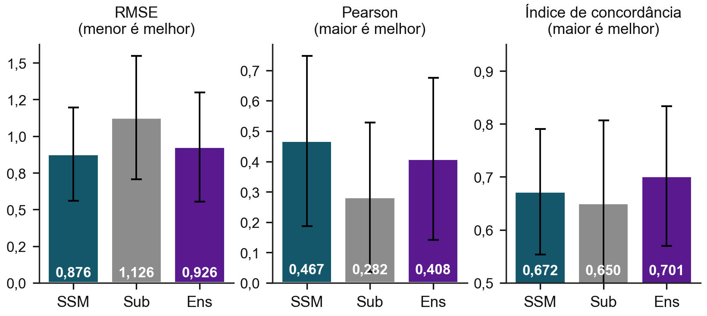
Fonte: O autor (2026).
O SSM-DTA tem o menor RMSE médio (0,876), seguido do ensemble (0,926) e do SubMDTA (1,126). O SSM-DTA também apresenta o maior Pearson médio (0,467) e o menor MAE (0,694). O ensemble tem o maior CI (0,701), o maior Spearman médio (0,369) e o maior R² médio (−0,040, contra −0,054 do SSM-DTA), isto é, ordena ligeiramente melhor os pares, embora com erro absoluto maior do que o do SSM-DTA. O SubMDTA é o último em todas as métricas, exceto no viés médio, em que apresenta o menor valor absoluto (0,126).
Em relação às linhas de base, cujo RMSE médio é de 0,955 para a média do treino e de 1,065 para o valor constante 5,0, o SSM-DTA fica −8,2% em relação à primeira e −17,7% em relação à segunda. O ensemble fica −3,0% e −13,0%, e o SubMDTA, +18,0% e +5,8%. Em outras palavras, o SubMDTA tem RMSE médio maior do que o de prever, para todos os pares, a média dos valores de treino, e apenas o SSM-DTA se afasta de forma apreciável das duas linhas de base. O R² médio é negativo para os três métodos (−0,054, −0,525 e −0,040), o que indica que, na média das partições, nenhum deles explica a variação dos valores observados melhor do que a média do próprio conjunto de teste. O viés médio é positivo nos três métodos (0,223, 0,126 e 0,175): as predições tendem a ficar acima do valor observado.
Esses resultados mostram que, neste cenário de 108 pares de treino e 25 épocas, os modelos aprenderam pouco além da distribuição dos rótulos. Isso não é surpreendente: com 150 pares no total, os modelos de 12 camadas do SSM-DTA e os módulos do SubMDTA têm muito mais parâmetros do que observações, e a variante de base do SSM-DTA não dispõe do pré-treinamento que, segundo seus autores, é a principal forma de contornar a escassez de dados (PEI et al., 2023). O fato de o SSM-DTA superar as duas linhas de base de modo consistente na média, ainda que não em todas as partições, deve ser lido como um sinal positivo, mas modesto.
A Figura 13 mostra os valores observados e preditos nos 150 pares de teste, reunindo as cinco partições. Nos três métodos, os pares com pKd igual a 5,0 (círculos vazados) concentram-se na faixa de predições de 5 a 6,5, com alguns erros grandes para cima, e os pares com afinidade medida são sistematicamente subestimados: os pontos com pKd observado acima de 7 ficam, em sua maioria, abaixo da diagonal. Esse comportamento, conhecido como regressão à média, é típico de modelos que não conseguem separar bem os pares ativos dos inativos, e é analisado quantitativamente na seção 4.7. As correlações calculadas sobre os 150 pares reunidos foram de 0,43 (SSM-DTA), 0,21 (SubMDTA) e 0,34 (ensemble), e os RMSE reunidos, de 0,921, 1,188 e 0,984, respectivamente, valores um pouco maiores do que as médias por partição porque o RMSE reunido considera também a variação entre as médias das partições.
Figura 13 – Valores de pKd preditos e observados nos 150 pares de teste
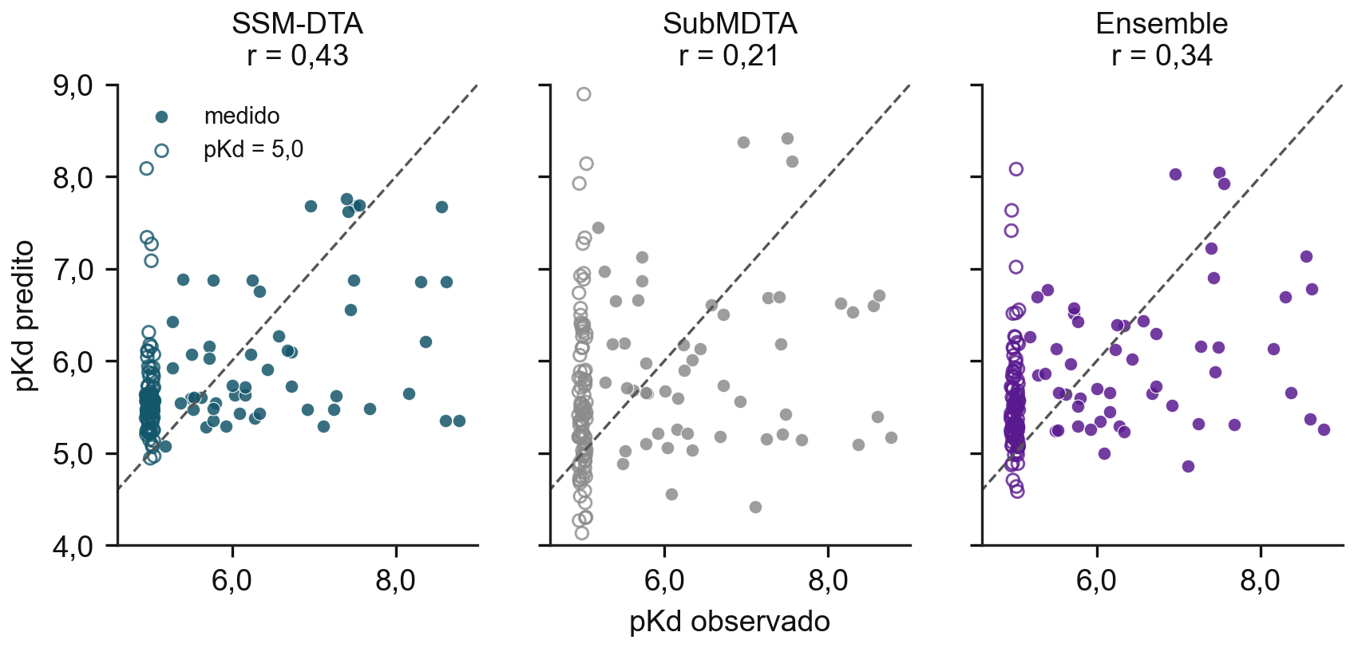
Fonte: O autor (2026).

4.5 COMPARAÇÕES ESTATÍSTICAS ENTRE OS MÉTODOS
As diferenças de RMSE entre os métodos foram analisadas com os procedimentos descritos na seção 2.8. A Tabela 6 reúne os resultados de cada comparação, e a Figura 14 mostra os intervalos de confiança e os tamanhos de efeito. Por convenção, a diferença é calculada como o RMSE do primeiro método menos o do segundo, de modo que valores negativos indicam que o primeiro método tem erro menor.
Tabela 6 – Resultados dos testes pareados sobre o RMSE das cinco partições
Comparação | Diferença média | IC de 95% | t (gl = 4) | p (t) | W | p (Wilcoxon exato) | p (permutação) | d_{z} | g
SSM-DTA − SubMDTA | −0,250 | [−0,556; 0,056] | −2,26 | 0,086 | 1 | 0,1250 | 0,1250 | −1,01 | −0,81
SSM-DTA − Ensemble | −0,050 | [−0,213; 0,113] | −0,85 | 0,444 | 4 | 0,4375 | 0,4375 | −0,38 | −0,30
SubMDTA − Ensemble | 0,200 | [0,047; 0,353] | 3,63 | 0,022 | 0 | 0,0625 | 0,0625 | 1,62 | 1,30
Fonte: O autor (2026).
Nota: valor crítico de t = ±2,776; valores-p de Shapiro-Wilk para as diferenças: 0,837, 0,383, 0,557, na ordem da tabela.
Figura 14 – Intervalos de confiança de 95% da diferença de RMSE e tamanho de efeito (g de Hedges)
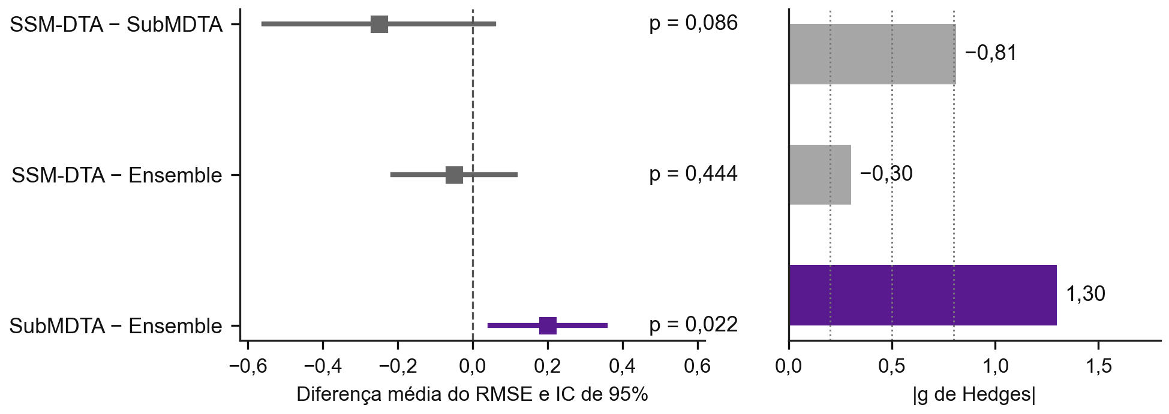
Fonte: O autor (2026).

4.5.1 SSM-DTA e SubMDTA
O SSM-DTA teve RMSE menor do que o SubMDTA em quatro das cinco partições (a exceção é a partição 2), com diferença média de −0,250 (IC de 95%: −0,556 a 0,056). O teste t pareado resultou em t = −2,26 e p = 0,086, valor que não atinge o nível de 5%, e o intervalo de confiança inclui o zero. O teste de Wilcoxon exato (W = 1; p = 0,1250) e o teste de permutação (p = 0,1250) concordam. O tamanho de efeito, no entanto, é grande: d_{z} = −1,01 e g = −0,81, valores que ultrapassam o limiar de 0,8.
A combinação de efeito grande e valor-p acima de 0,05 não é contraditória: com cinco partições, o teste tem pouco poder para detectar até diferenças grandes, e o intervalo de confiança é largo. A conclusão apropriada é que há uma tendência de superioridade do SSM-DTA, compatível com o efeito observado, que o presente estudo não tem amostra suficiente para confirmar de modo formal. Esse resultado coincide com o relatado no resumo submetido, que descreveu a diferença como de grande tamanho de efeito, porém sem significância formal.

4.5.2 SSM-DTA e ensemble
A diferença média entre o SSM-DTA e o ensemble foi de −0,050 (IC de 95%: −0,213 a 0,113), com t = −0,85 e p = 0,444. O efeito é pequeno a médio (d_{z} = −0,38; g = −0,30). O SSM-DTA teve RMSE menor em quatro partições, e o ensemble, em uma. Não há evidência de diferença entre os dois, e o intervalo, que vai de uma pequena vantagem do SSM-DTA a uma pequena vantagem do ensemble, mostra que a amostra não permite distinguir os dois. Vale notar que a ausência de diferença significativa não demonstra equivalência: ela apenas indica que os dados não bastam para decidir.

4.5.3 SubMDTA e ensemble
O ensemble teve RMSE menor do que o SubMDTA nas cinco partições, com diferença média de 0,200 (IC de 95%: 0,047 a 0,353) e d_{z} = 1,62 (g = 1,30). O teste t pareado resultou em t = 3,63 e p = 0,022, que é significativo no nível de 5%, e o intervalo de confiança não inclui o zero. Este é o resultado mais forte do estudo e o que consta do resumo submetido.
Duas verificações, no entanto, mostram que a significância é frágil (Tabela 7). A primeira é o teste de Wilcoxon exato: com as cinco diferenças positivas, W = 0, mas o menor valor-p possível com n = 5 é 0,0625, que não atinge 0,05 (seção 2.8.4). O teste de permutação, que usa os valores das diferenças, chega ao mesmo valor (0,0625). A segunda é a correção para comparações múltiplas: com três comparações, o valor-p de Holm (e o de Bonferroni) é de 0,067, acima de 0,05. Além disso, ao se aplicar a correção de Nadeau e Bengio, que leva em conta a dependência entre partições, a estatística cai para t_{c} = 2,42, com p = 0,073.
Tabela 7 – Valores-p com correções para comparações múltiplas e para dependência entre partições
Comparação | p bruto (t) | p de Bonferroni | p de Holm | t corrigido (Nadeau e Bengio) | p corrigido
SSM-DTA − SubMDTA | 0,086 | 0,259 | 0,172 | −1,51 | 0,206
SSM-DTA − Ensemble | 0,444 | 1,000 | 0,444 | −0,57 | 0,602
SubMDTA − Ensemble | 0,022 | 0,067 | 0,067 | 2,42 | 0,073
Fonte: O autor (2026).
Nota: três comparações (m = 3); o fator de correção de Nadeau e Bengio é 1/5 + 30/120 = 0,45.
Em síntese, o ensemble é consistentemente melhor do que o SubMDTA (cinco partições em cinco, efeito grande), mas essa superioridade deve ser descrita como evidência moderada, e não como resultado conclusivo, porque o valor-p mínimo possível do teste de Wilcoxon e as correções de Holm e de Nadeau e Bengio o colocam um pouco acima do nível de 5%. A redação do resumo submetido, que atribui a significância ao teste t, permanece correta, desde que seja entendida com essa ressalva.

4.5.4 Verificação por bootstrap dos pares
O bootstrap, aplicado às predições dos 150 pares reunidos, conduz a intervalos mais estreitos: a diferença de RMSE entre SSM-DTA e SubMDTA é de −0,266 (IC percentil de 95%: −0,392 a −0,136); entre SSM-DTA e ensemble, de −0,062 (−0,125 a 0,001); e entre SubMDTA e ensemble, de 0,203 (0,132 a 0,275). Os intervalos dos RMSE reunidos de cada método são de 0,769 a 1,076 (SSM-DTA), 1,017 a 1,352 (SubMDTA) e 0,827 a 1,136 (ensemble).
Nesta análise, o intervalo da diferença entre SSM-DTA e SubMDTA exclui o zero, e o do SSM-DTA contra o ensemble tem o zero no limite. A diferença de interpretação em relação à análise por partição se explica pela natureza dos dois procedimentos. A análise por partição tem apenas cinco unidades, é conservadora e de baixo poder. O bootstrap trata os 150 pares como independentes, o que superestima a precisão, porque o mesmo fármaco e a mesma proteína aparecem em vários pares e porque cada partição tem um modelo treinado de forma diferente. Os dois enfoques são consistentes quanto à direção e à ordem de grandeza (cerca de 0,25 de diferença de RMSE entre SSM-DTA e SubMDTA) e divergem quanto ao grau de certeza, que, na verdade, está entre os dois.

4.6 COMPORTAMENTO DO ENSEMBLE
O ensemble teve RMSE médio (0,926) intermediário entre os dos dois métodos que o compõem, melhor do que o do SubMDTA e pior do que o do SSM-DTA, e foi o melhor método apenas na partição 2. Para entender esse comportamento, é útil aplicar a análise da seção 2.5, que relaciona o desempenho do ensemble ao erro de cada membro e à correlação entre os erros.
A primeira informação é a correlação entre os erros. Os erros do SSM-DTA e os do SubMDTA, calculados como predito menos observado, são fortemente correlacionados: r = 0,74 nos 150 pares reunidos (Figura 15), e, por partição, de 0,54 a 0,88. Isso significa que os dois métodos erram juntos: tendem a errar os mesmos pares, no mesmo sentido, o que é compatível com a explicação de que boa parte do erro vem de uma característica comum aos dois, a incapacidade de separar os pares ativos dos inativos com tão poucos dados. Quando os erros são fortemente correlacionados, a média tem pouco o que cancelar.
Figura 15 – Erro do SubMDTA em função do erro do SSM-DTA nos 150 pares de teste
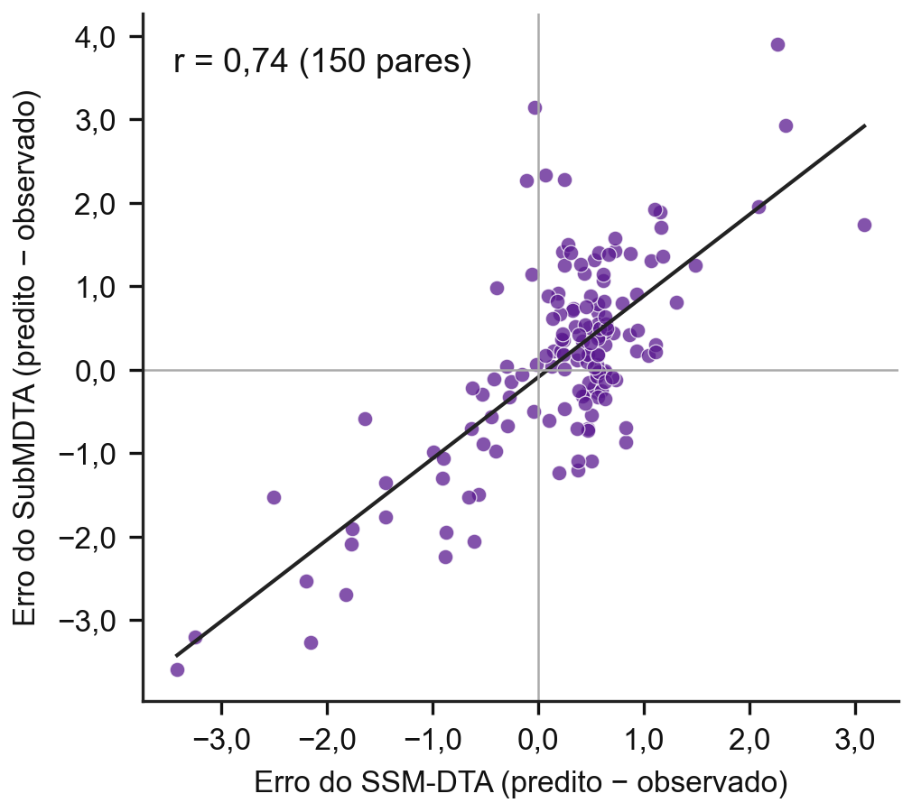
Fonte: O autor (2026).
A segunda informação é a decomposição da Equação 3. Em todas as partições, o erro quadrático do ensemble é menor do que a média dos erros quadráticos dos dois métodos, e a redução (a ambiguidade) foi de 0,10, 0,29, 0,11, 0,17 e 0,14 nas partições 0 a 4 (Figura 16). Portanto, a combinação sempre traz ganho em relação ao desempenho médio dos membros, como previsto pela teoria. Esse ganho, porém, só leva o ensemble abaixo do melhor membro quando a condição da Equação 4 é atendida.
Figura 16 – Erro quadrático médio do ensemble e média dos erros dos dois métodos, por fold
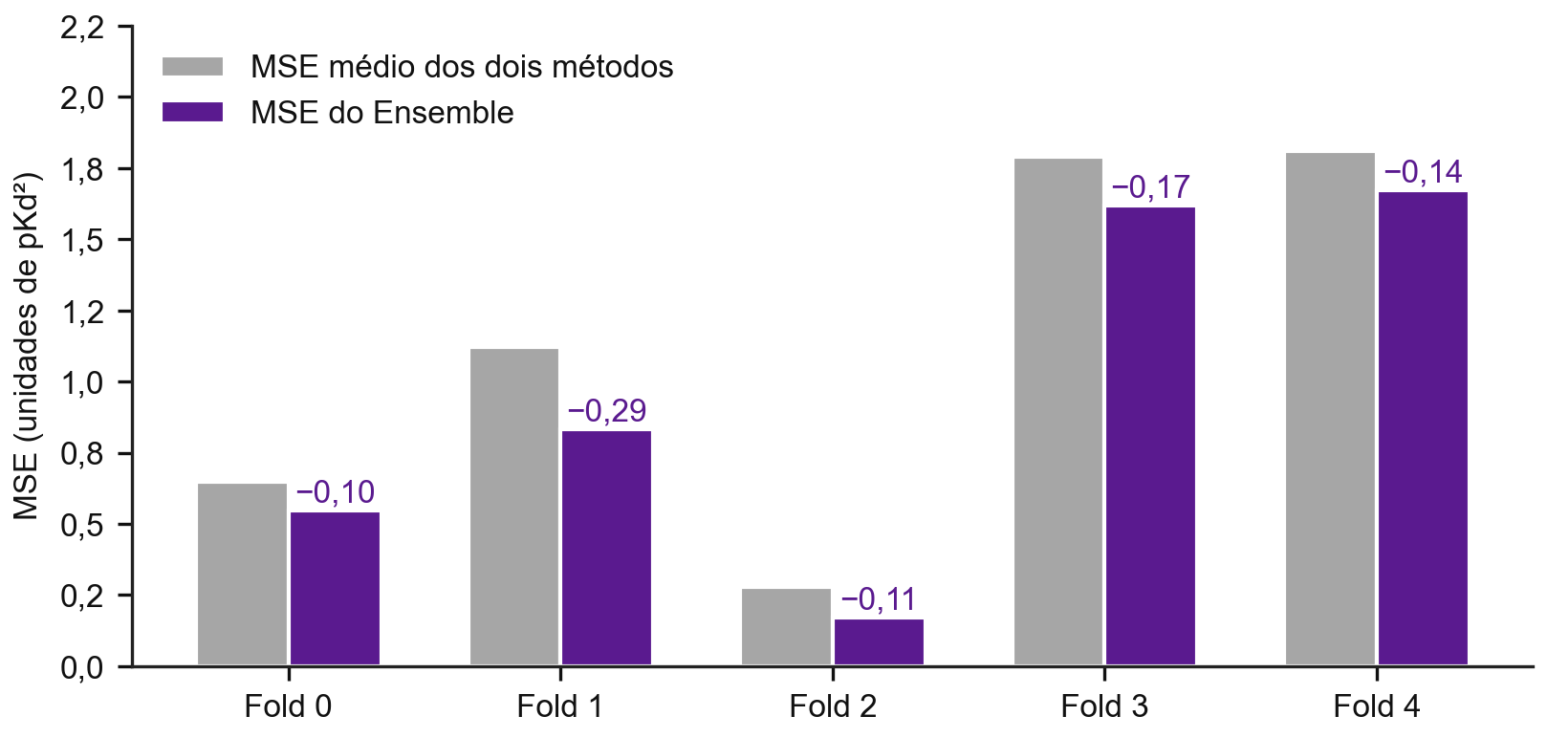
Fonte: O autor (2026). Os valores sobre as barras roxas indicam a ambiguidade (redução do erro).
Tabela 8 – Condição para que o ensemble supere o melhor dos dois métodos, por fold
Fold | Melhor método | MSE do SSM-DTA | MSE do SubMDTA | C (média de e₁e₂) | Limiar (Eq. 4) | MSE do ensemble | Ensemble supera o melhor?
Fold 0 | SSM-DTA | 0,405 | 0,889 | 0,446 | 0,163 | 0,546 | Não
Fold 1 | SSM-DTA | 0,535 | 1,709 | 0,541 | −0,053 | 0,831 | Não
Fold 2 | SubMDTA | 0,333 | 0,224 | 0,065 | 0,170 | 0,172 | Sim
Fold 3 | SSM-DTA | 1,564 | 2,017 | 1,448 | 1,337 | 1,619 | Não
Fold 4 | SSM-DTA | 1,407 | 2,214 | 1,532 | 1,004 | 1,671 | Não
Fonte: O autor (2026).
Nota: o ensemble supera o melhor método quando C é menor do que o limiar. Limiar negativo (fold 1) indica que a condição é impossível.
A Tabela 8 mostra a verificação. Na partição 2, a média dos produtos dos erros foi de apenas 0,065, abaixo do limiar de 0,170, e o ensemble (MSE de 0,172) superou o melhor dos dois (SubMDTA, 0,224). Nas demais partições, a condição não foi atendida: nas partições 3 e 4, a covariância dos erros foi muito alta (1,448 e 1,532), próxima ou acima dos erros quadráticos de cada método, e, na partição 1, o SubMDTA tinha erro tão maior do que o do SSM-DTA (1,709 contra 0,535) que o limiar se tornou negativo, o que torna a superação do melhor membro matematicamente impossível com pesos iguais. O resultado está, portanto, de acordo com a teoria: o ensemble de pesos iguais ajudou onde os dois métodos tinham qualidade parecida e erros pouco correlacionados (partição 2) e não ajudou onde um deles era claramente pior (partições 0 e 1) ou onde os erros eram quase idênticos (partições 3 e 4).
Como o ensemble de pesos iguais é penalizado pelo SubMDTA, avaliou-se, de modo exploratório, o RMSE médio de médias ponderadas com peso w para o SSM-DTA e 1 − w para o SubMDTA (Figura 17). O mínimo ocorre em w = 0,89, com RMSE médio de 0,872, praticamente igual ao do SSM-DTA isolado (0,876), e a média simples (w = 0,5) tem 0,926. Esse resultado reforça que, nesta amostra, o SubMDTA contribui pouco: o melhor ensemble ponderado quase o ignora. Cabe destacar que essa curva foi calculada nos próprios conjuntos de teste e, por isso, é uma estimativa otimista, que não deve ser usada como resultado do estudo, e sim como ilustração do efeito do peso.
Figura 17 – RMSE médio em função do peso atribuído ao SSM-DTA na média ponderada
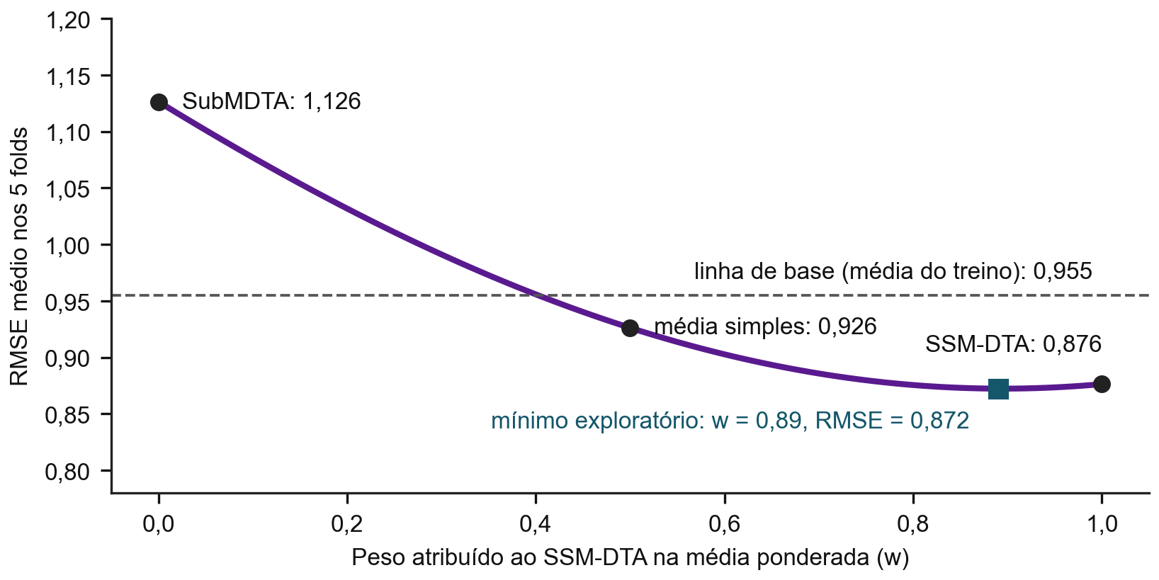
Fonte: O autor (2026). Análise exploratória, calculada nos conjuntos de teste.

4.7 EFEITO DOS PARES NO LIMITE DE DETECÇÃO
A concentração de pares em pKd igual a 5,0 afeta de maneira diferente os pares censurados e os medidos. A Tabela 9 e a Figura 18 separam o desempenho nos 98 pares com pKd igual a 5,0 e nos 52 pares com afinidade medida, a partir das predições reunidas. Em todos os métodos, o RMSE é menor nos pares censurados e maior nos medidos, e a diferença é grande: no SSM-DTA, 0,769 contra 1,154; no SubMDTA, 1,021 contra 1,451; no ensemble, 0,804 contra 1,255.
Tabela 9 – Desempenho nos pares com pKd = 5,0 e nos pares com afinidade medida (150 pares reunidos)
Método | RMSE (pKd = 5,0) | RMSE (medidos) | Viés (pKd = 5,0) | Viés (medidos) | Pearson (medidos)
SSM-DTA | 0,769 | 1,154 | 0,613 | −0,510 | 0,350
SubMDTA | 1,021 | 1,451 | 0,517 | −0,610 | 0,064
Ensemble | 0,804 | 1,255 | 0,565 | −0,560 | 0,217
Fonte: O autor (2026).
Nota: viés é a média de predito menos observado; n = 98 pares com pKd = 5,0 e n = 52 pares com afinidade medida.
Figura 18 – RMSE nos pares com pKd = 5,0 e nos pares com afinidade medida
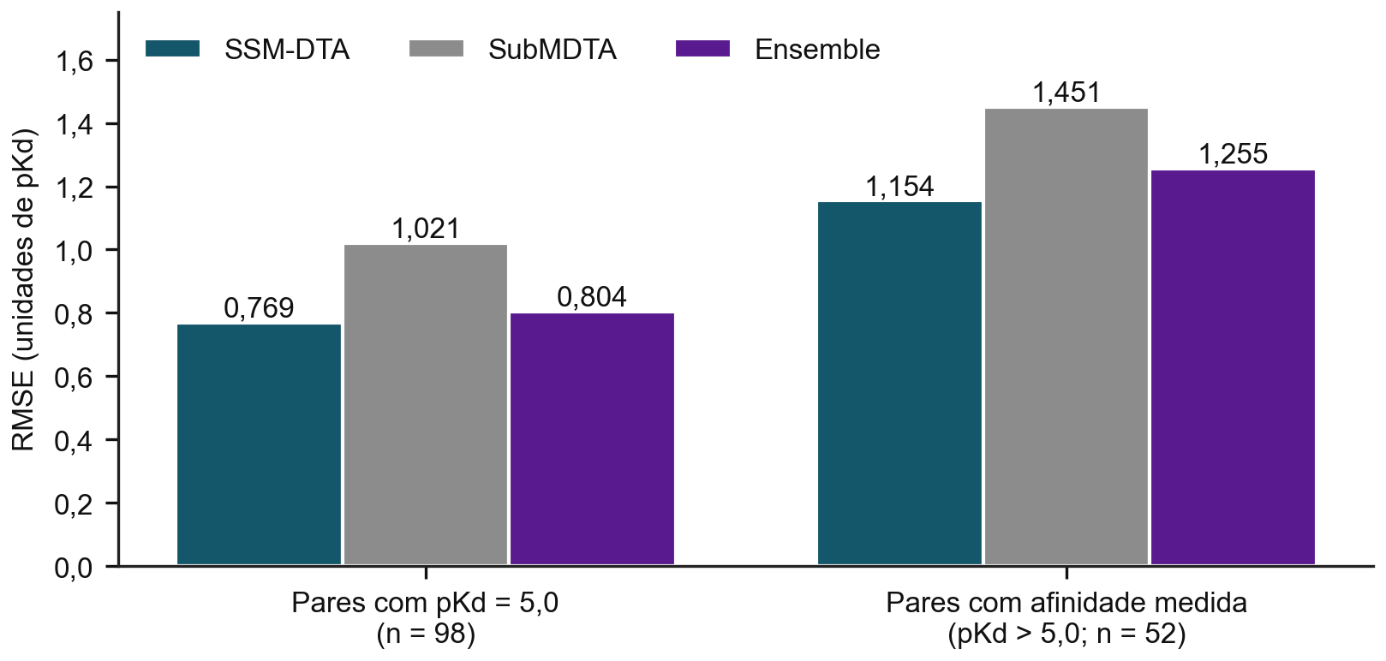
Fonte: O autor (2026).
O viés mostra o mecanismo. Nos pares censurados, as predições ficam, em média, 0,61 (SSM-DTA), 0,52 (SubMDTA) e 0,56 (ensemble) acima de 5,0, isto é, os modelos atribuem alguma afinidade a pares que o ensaio considerou inativos. Nos pares medidos, o viés é negativo (−0,51, −0,61 e −0,56): os modelos subestimam a afinidade. As predições dos dois grupos, portanto, são comprimidas na direção de um valor central, o que é característico da regressão à média, e a distância entre as médias dos dois grupos, que deveria ser de cerca de 1,6 unidades de pKd, é muito menor nas predições.
Entre os pares medidos, a correlação entre predito e observado é de 0,35 para o SSM-DTA, 0,22 para o ensemble e apenas 0,06 para o SubMDTA, valor que equivale a ausência de relação. Esse dado reforça o que as métricas médias já indicavam: nesta amostra, o SubMDTA não aprendeu a hierarquizar os pares ativos, e a maior parte da vantagem do SSM-DTA vem da capacidade, ainda limitada, de reconhecer algum padrão entre eles. Para a aplicação prática, que é priorizar candidatos, são justamente esses pares os que importam, o que aponta o desafio central para trabalhos futuros.
Do ponto de vista metodológico, o tratamento dos pares censurados como se fossem valores exatos de pKd igual a 5,0 é uma simplificação comum aos métodos publicados para o DAVIS, mas é uma simplificação: o dado informa apenas que o pKd é igual ou menor que 5,0. Métodos que tratam a censura de forma explícita, por exemplo com funções de perda adequadas a dados censurados, poderiam evitar a penalização de predições abaixo de 5,0 em pares censurados e merecem avaliação em estudos futuros.

4.8 COMPOSIÇÃO DA PARTIÇÃO E DIFICULDADE DOS FOLDS
A variação do desempenho entre partições, que dominou a análise estatística, tem uma explicação parcial na composição do conjunto de teste. A Figura 19 relaciona o RMSE de cada método com a proporção de pares em 5,0 no teste de cada partição. Quanto maior essa proporção, menor o RMSE: a correlação de postos entre as duas variáveis é de −1,00 para o SSM-DTA e de −0,90 para o SubMDTA e para o ensemble (com apenas cinco partições, e portanto com forte limitação de inferência). A partição 2, com a maior proporção de pares em 5,0 (76,7%), foi a de menor erro para os três métodos, e as partições 3 e 4, com as menores proporções (53,3% e 60,0%), foram as de maior erro.
Figura 19 – RMSE de cada método em função da proporção de pares com pKd = 5,0 no teste do fold
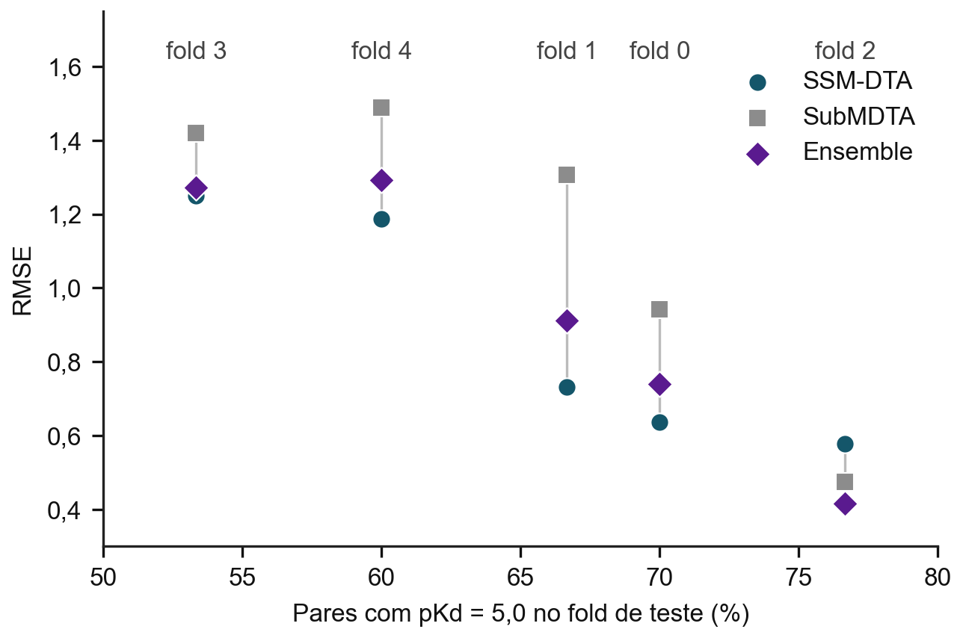
Fonte: O autor (2026).
Essa relação tem uma consequência importante: o desempenho em uma partição depende, em grande parte, de quanto o seu conjunto de teste se parece com o que os modelos aprenderam a prever, que é o valor central. As diferenças entre métodos devem ser lidas com esse pano de fundo, e a escolha do melhor fold como indicador de qualidade de um método seria enganosa.
Outro aspecto da composição é a presença de fármacos e proteínas do teste no treino. Dos 150 pares de teste (reunindo as cinco partições), 119 (79,3%) têm um fármaco que aparece no treino da mesma partição, ao passo que apenas 50 (33,3%) têm uma proteína que aparece no treino, e 40 (26,7%) têm ambos. Isto é, a divisão por pares, aplicada a uma amostra pequena e a um banco com 379 proteínas, resultou em um cenário de proteínas em sua maioria inéditas e fármacos em sua maioria conhecidos, parecido com a predição para novos alvos descrita por Pahikkala et al. (2015) como a mais difícil.
Tabela 10 – RMSE nos pares cuja proteína aparece ou não no treino da mesma partição (150 pares reunidos)
Método | Proteína no treino (n = 50) | Proteína inédita (n = 100) | Razão (inédita / no treino)
SSM-DTA | 0,720 | 1,007 | 1,40
SubMDTA | 1,043 | 1,254 | 1,20
Ensemble | 0,776 | 1,073 | 1,38
Fonte: O autor (2026).
Nota: proporção de pares em 5,0 de 68% no grupo com proteína no treino e de 64% no grupo com proteína inédita; análise descritiva, sem teste.
Como mostra a Tabela 10, o RMSE é menor nos pares com proteína conhecida (0,720 contra 1,007 no SSM-DTA), e a diferença não decorre de uma proporção distinta de pares em 5,0, pois ela é parecida nos dois grupos. O efeito é compatível com a expectativa de que conhecer a proteína ajuda a predizer a afinidade, e indica que o desempenho do estudo foi medido em uma situação mais exigente do que a de uma divisão por pares em um banco completo. Por se tratar de uma análise descritiva em um subconjunto pequeno, a diferença não foi submetida a teste e não deve ser generalizada.

4.9 SÍNTESE DOS ACHADOS

4.9.1 Desempenho dos métodos
O SSM-DTA foi o método de menor RMSE médio (0,876) e o melhor em quatro das cinco partições. A diferença em relação ao SubMDTA, de cerca de 0,25 em RMSE, é de tamanho grande e consistente na direção, mas não alcança significância formal na análise por partição (p = 0,086), e é confirmada pelo bootstrap dos pares. O SubMDTA, na configuração avaliada, não superou nem a média do treino como preditor (RMSE de 1,126 contra 0,955) e não mostrou capacidade de ordenar os pares medidos (Pearson de 0,06 nesse grupo). Esse resultado não permite concluir que a arquitetura do SubMDTA seja inferior: ele reflete o uso de uma amostra de 150 pares, 25 épocas e hiperparâmetros não ajustados, em um método projetado para treinamento muito mais longo.

4.9.2 Papel do ensemble
O ensemble de pesos iguais ficou entre os dois métodos (0,926) e foi o melhor na partição 2, na qual atingiu o menor RMSE do estudo (0,415). A superioridade sobre o SubMDTA, presente nas cinco partições, tem efeito grande (g = 1,30), mas é significativa apenas no teste t sem correção. A razão pela qual não superou o SSM-DTA, explicada pela condição da Equação 4, é a combinação de qualidade desigual entre os membros (SubMDTA bem pior) e erros fortemente correlacionados (r = 0,74). Para um ganho consistente, seriam necessários membros de qualidade semelhante e erros menos correlacionados, ou uma ponderação que reduza o peso do membro mais fraco.

4.9.3 Significado do melhor fold
O melhor RMSE de cada método ocorreu na partição 2, mas essa partição é a de conjunto de teste mais fácil, com a maior proporção de pares em 5,0 e a menor amplitude de pKd. Assim, o valor de 0,415 do ensemble indica o que o método pode alcançar em um conjunto de teste favorável e não o desempenho esperado em dados novos, que é melhor representado pelas médias (0,876, 1,126 e 0,926). A recomendação é sempre apresentar o melhor fold junto com a média e a variabilidade, como feito neste relatório.

4.9.4 Concordância com o resumo submetido
Os valores deste relatório foram recalculados a partir das predições gravadas e conferidos com os do resumo submetido ao EICTI 2026 (Anexo A). A Tabela 11 mostra a conferência. Todos os valores coincidem, com uma diferença de arredondamento no desvio padrão do SSM-DTA, e as ressalvas sobre a significância do ensemble (seção 4.5.3) acrescentam informação ao que o resumo já relatava, sem contradizê-lo.
Tabela 11 – Conferência dos valores do resumo submetido
Valor | Resumo submetido | Este relatório
RMSE médio do SSM-DTA | 0,876 ± 0,285 | 0,876 ± 0,284
RMSE médio do SubMDTA | 1,126 ± 0,377 | 1,126 ± 0,377
RMSE médio do ensemble | 0,926 ± 0,332 | 0,926 ± 0,332
SSM-DTA e SubMDTA: p (t); p (Wilcoxon); d | 0,086; 0,125; −1,01 | 0,086; 0,125; −1,01
SSM-DTA e ensemble: p (t); p (Wilcoxon); d | 0,444; 0,438; −0,38 | 0,444; 0,438; −0,38
SubMDTA e ensemble: p (t); p (Wilcoxon); d | 0,022; 0,063; 1,62 | 0,022; 0,063; 1,62
Melhor RMSE do ensemble (fold 2) | 0,415 | 0,415
Fonte: O autor (2026).

4.9.5 O que os resultados não permitem afirmar
Os resultados não permitem afirmar que o SSM-DTA seja, de modo geral, superior ao SubMDTA, nem que o ensemble seja inútil. Também não permitem estimar o desempenho dos métodos com os dados completos do DAVIS, com o treinamento recomendado ou com divisões por fármaco ou proteína inéditos. Descrevem o comportamento dos métodos em um cenário específico, de poucos dados e treinamento curto, e a análise estatística indica a direção das diferenças e o grau de incerteza, sem fechar a questão.

4.10 LIMITAÇÕES DO ESTUDO
a) a amostra de 150 pares corresponde a cerca de 0,6% do banco e contém muitas proteínas que aparecem uma única vez, o que torna a divisão em partições intermediária entre os cenários descritos na literatura;
b) o número de partições é cinco, o que limita o poder dos testes e impõe um valor-p mínimo de 0,0625 ao teste de Wilcoxon;
c) as partições compartilham dados de treino, e os pares compartilham fármacos e proteínas, de modo que os testes por partição e o bootstrap subestimam a incerteza em graus diferentes;
d) o treinamento foi curto (25 épocas, 150 atualizações no SSM-DTA) e os hiperparâmetros não foram ajustados, o que favorece métodos que convergem mais rápido e penaliza métodos pensados para treinamento longo;
e) o SSM-DTA foi avaliado na variante de base, sem o pré-treinamento e o uso de dados sem rótulo que caracterizam a proposta completa;
f) a escolha do ponto de parada pela validação usa apenas 12 pares, o que o torna instável;
g) mais de 65% dos pares têm valores censurados, tratados como exatos, e as métricas são dominadas por esse grupo;
h) o treinamento em GPU não foi configurado para ser determinístico, e execuções repetidas podem produzir predições ligeiramente diferentes;
i) a análise de ponderação do ensemble foi feita nos próprios conjuntos de teste e é apenas ilustrativa.

5 CONSIDERAÇÕES FINAIS

5.1 CONCLUSÕES
Este trabalho comparou, sob condições idênticas, dois métodos de predição de afinidade fármaco-alvo, SSM-DTA e SubMDTA, e um ensemble formado pela média de suas predições, em 150 pares do banco DAVIS e em validação cruzada de cinco partições. Os objetivos específicos foram atendidos, e as conclusões decorrentes são apresentadas a seguir.
a) os dois métodos foram executados com as arquiteturas originais inalteradas, em um mesmo protocolo, com as mesmas partições, as mesmas métricas e o mesmo critério de escolha do ponto de parada pela validação;
b) o SSM-DTA apresentou o menor RMSE médio (0,876), seguido do ensemble (0,926) e do SubMDTA (1,126), e foi o melhor método em quatro das cinco partições;
c) o melhor RMSE de cada método ocorreu na partição 2 (0,577 para o SSM-DTA, 0,473 para o SubMDTA e 0,415 para o ensemble), partição de conjunto de teste mais fácil, de modo que esses valores indicam o desempenho em condições favoráveis, e não o desempenho esperado;
d) apenas o SSM-DTA superou, em média, as duas linhas de base (média do treino e valor constante 5,0), e o SubMDTA teve RMSE médio maior do que o da média do treino, sem capacidade de ordenar os pares com afinidade medida;
e) a diferença entre o SSM-DTA e o SubMDTA tem tamanho de efeito grande (g = −0,81), mas não é significativa na análise por partição (p = 0,086), ao passo que a diferença entre o ensemble e o SubMDTA, presente nas cinco partições, é significativa no teste t pareado (p = 0,022), porém não se sustenta com o teste de Wilcoxon exato, cujo mínimo com cinco partições é 0,0625, nem com a correção de Holm (p = 0,067);
f) o ensemble de pesos iguais não superou o SSM-DTA porque os dois métodos erram de forma fortemente correlacionada (r = 0,74) e porque o SubMDTA tem qualidade bem inferior, condição em que a Equação 4 mostra que a média não pode superar o melhor membro, e só o fez na partição 2, em que a condição foi atendida;
g) mais de 65% dos pares estão no limite de detecção do ensaio (pKd = 5,0), o que concentra a avaliação em um grupo de pares fáceis e faz com que as variações do desempenho entre partições acompanhem a proporção desses pares no teste;
h) o código, as partições, as predições e as métricas foram disponibilizados em repositório público, e a análise pode ser recalculada sem novo treinamento.
De modo geral, os resultados indicam uma tendência favorável ao SSM-DTA neste cenário de poucos dados e treinamento curto, e mostram que o ensemble de pesos iguais, por si só, não resolve o problema quando os métodos erram juntos. Esses achados, porém, não constituem uma classificação geral dos métodos, e as limitações da seção 4.10 devem acompanhar qualquer uso dos números aqui apresentados.

5.2 PERSPECTIVAS
Os resultados apontam caminhos para a continuidade do trabalho. O primeiro é ampliar a base de dados, com o conjunto completo do DAVIS e com outros bancos públicos de afinidade, para verificar se as conclusões se mantêm em dados mais numerosos e em contextos diferentes. O segundo é avaliar os métodos em divisões mais exigentes, por fármaco e por proteína inéditos, que representam melhor o uso na descoberta de fármacos. O terceiro é avaliar o SSM-DTA com o pré-treinamento e com o treinamento recomendado por seus autores, e ajustar os hiperparâmetros de ambos por validação, de modo que a comparação não penalize métodos concebidos para treinamento longo.
Do ponto de vista estatístico, recomenda-se repetir a validação cruzada com diferentes sementes e com mais partições, a fim de obter mais unidades de comparação e permitir testes com maior poder. No tema do ensemble, sugere-se avaliar médias ponderadas com pesos escolhidos exclusivamente por validação, além de combinar métodos de qualidade semelhante e de naturezas diferentes. Por fim, o tratamento explícito dos dados censurados, com funções de perda e métricas apropriadas, é uma linha promissora para aproximar a avaliação do objetivo prático de priorizar candidatos a fármacos com afinidade real.

REFERÊNCIAS
CHACON ROMERO, Margarita. Código IA: códigos para predição de interações fármaco-receptor. [S. l.]: GitHub, 2026. Disponível em: https://github.com/margarita316/Codigo-IA-. Acesso em: 22 out. 2026.
CHACON ROMERO, Margarita; MACIEL, Joylan Nunes; ZALEWSKI, Willian. Inteligência artificial para a predição de interações entre fármacos e receptores. In: SEMANA INTEGRADA DE ENSINO, PESQUISA E EXTENSÃO, 7., 2025, Foz do Iguaçu. Anais [...]. Foz do Iguaçu: UNILA, 2025. p. 132-133.
CHAI, T.; DRAXLER, R. R. Root mean square error (RMSE) or mean absolute error (MAE)? Arguments against avoiding RMSE in the literature. Geoscientific Model Development, v. 7, n. 3, p. 1247-1250, 2014. DOI: 10.5194/gmd-7-1247-2014.
COHEN, J. Statistical power analysis for the behavioral sciences. 2. ed. Hillsdale: Lawrence Erlbaum Associates, 1988.
DAVIS, M. I. et al. Comprehensive analysis of kinase inhibitor selectivity. Nature Biotechnology, v. 29, n. 11, p. 1046-1051, 2011. DOI: 10.1038/nbt.1990.
DIETTERICH, T. G. Approximate statistical tests for comparing supervised classification learning algorithms. Neural Computation, v. 10, n. 7, p. 1895-1923, 1998.
DIETTERICH, T. G. Ensemble methods in machine learning. In: MULTIPLE CLASSIFIER SYSTEMS, 2000, Cagliari. Proceedings [...]. Berlin: Springer, 2000. p. 1-15. (Lecture Notes in Computer Science, v. 1857).
EFRON, B.; TIBSHIRANI, R. J. An introduction to the bootstrap. New York: Chapman & Hall, 1993.
FEY, M.; LENSSEN, J. E. Fast graph representation learning with PyTorch Geometric. In: ICLR WORKSHOP ON REPRESENTATION LEARNING ON GRAPHS AND MANIFOLDS, 2019. Proceedings [...]. [S. l.]: ICLR, 2019.
GÖNEN, M.; HELLER, G. Concordance probability and discriminatory power in proportional hazards regression. Biometrika, v. 92, n. 4, p. 965-970, 2005. DOI: 10.1093/biomet/92.4.965.
GOOD, P. I. Permutation, parametric, and bootstrap tests of hypotheses. 3. ed. New York: Springer, 2005.
HEDGES, L. V. Distribution theory for Glass's estimator of effect size and related estimators. Journal of Educational Statistics, v. 6, n. 2, p. 107-128, 1981.
HOCHREITER, S.; SCHMIDHUBER, J. Long short-term memory. Neural Computation, v. 9, n. 8, p. 1735-1780, 1997.
HOLM, S. A simple sequentially rejective multiple test procedure. Scandinavian Journal of Statistics, v. 6, n. 2, p. 65-70, 1979.
KINGMA, D. P.; BA, J. Adam: a method for stochastic optimization. In: INTERNATIONAL CONFERENCE ON LEARNING REPRESENTATIONS, 3., 2015, San Diego. Proceedings [...]. [S. l.]: ICLR, 2015.
KOHAVI, R. A study of cross-validation and bootstrap for accuracy estimation and model selection. In: INTERNATIONAL JOINT CONFERENCE ON ARTIFICIAL INTELLIGENCE, 14., 1995, Montreal. Proceedings [...]. San Francisco: Morgan Kaufmann, 1995. v. 2, p. 1137-1143.
KROGH, A.; VEDELSBY, J. Neural network ensembles, cross validation, and active learning. In: ADVANCES IN NEURAL INFORMATION PROCESSING SYSTEMS, 7., 1995, Denver. Proceedings [...]. Cambridge: MIT Press, 1995. p. 231-238.
LAKENS, D. Calculating and reporting effect sizes to facilitate cumulative science: a practical primer for t-tests and ANOVAs. Frontiers in Psychology, v. 4, art. 863, 2013.
LIU, Y. et al. RoBERTa: a robustly optimized BERT pretraining approach. [S. l.]: arXiv, 2019. arXiv:1907.11692.
NADEAU, C.; BENGIO, Y. Inference for the generalization error. Machine Learning, v. 52, n. 3, p. 239-281, 2003.
OTT, M. et al. fairseq: a fast, extensible toolkit for sequence modeling. In: CONFERENCE OF THE NORTH AMERICAN CHAPTER OF THE ASSOCIATION FOR COMPUTATIONAL LINGUISTICS (DEMONSTRATIONS), 2019, Minneapolis. Proceedings [...]. Stroudsburg: ACL, 2019. p. 48-53.
ÖZTÜRK, H.; ÖZGÜR, A.; OZKIRIMLI, E. DeepDTA: deep drug-target binding affinity prediction. Bioinformatics, v. 34, n. 17, p. i821-i829, 2018. DOI: 10.1093/bioinformatics/bty593.
PAHIKKALA, T. et al. Toward more realistic drug-target interaction predictions. Briefings in Bioinformatics, v. 16, n. 2, p. 325-337, 2015. DOI: 10.1093/bib/bbu010.
PAN, S. et al. SubMDTA: drug target affinity prediction based on substructure extraction and multi-scale features. BMC Bioinformatics, v. 24, art. 334, 2023. DOI: 10.1186/s12859-023-05460-4.
PEARSON, K. Note on regression and inheritance in the case of two parents. Proceedings of the Royal Society of London, v. 58, p. 240-242, 1895.
PEI, Q. et al. Breaking the barriers of data scarcity in drug-target affinity prediction. Briefings in Bioinformatics, v. 24, n. 6, art. bbad386, 2023. DOI: 10.1093/bib/bbad386.
SCHUSTER, M.; PALIWAL, K. K. Bidirectional recurrent neural networks. IEEE Transactions on Signal Processing, v. 45, n. 11, p. 2673-2681, 1997.
SHAPIRO, S. S.; WILK, M. B. An analysis of variance test for normality (complete samples). Biometrika, v. 52, n. 3-4, p. 591-611, 1965.
SPEARMAN, C. The proof and measurement of association between two things. The American Journal of Psychology, v. 15, n. 1, p. 72-101, 1904.
STUDENT. The probable error of a mean. Biometrika, v. 6, n. 1, p. 1-25, 1908.
TANG, J. et al. Making sense of large-scale kinase inhibitor bioactivity data sets: a comparative and integrative analysis. Journal of Chemical Information and Modeling, v. 54, n. 3, p. 735-743, 2014. DOI: 10.1021/ci400709d.
VASWANI, A. et al. Attention is all you need. In: ADVANCES IN NEURAL INFORMATION PROCESSING SYSTEMS, 30., 2017, Long Beach. Proceedings [...]. Red Hook: Curran Associates, 2017. p. 5998-6008.
WASSERSTEIN, R. L.; LAZAR, N. A. The ASA statement on p-values: context, process, and purpose. The American Statistician, v. 70, n. 2, p. 129-133, 2016.
WEININGER, D. SMILES, a chemical language and information system. 1. Introduction to methodology and encoding rules. Journal of Chemical Information and Computer Sciences, v. 28, n. 1, p. 31-36, 1988.
WILCOXON, F. Individual comparisons by ranking methods. Biometrics Bulletin, v. 1, n. 6, p. 80-83, 1945.
XU, K. et al. How powerful are graph neural networks? In: INTERNATIONAL CONFERENCE ON LEARNING REPRESENTATIONS, 7., 2019, New Orleans. Proceedings [...]. [S. l.]: ICLR, 2019.

APÊNDICE A – MÉTRICAS COMPLETAS POR FOLD
A Tabela abaixo reúne, para cada método e para cada partição, as seis métricas calculadas sobre os 30 pares de teste. Os valores são os usados em todas as análises do relatório.
Tabela 12 – Métricas de cada método em cada fold (30 pares de teste por fold)
Fold | Método | RMSE | MAE | Pearson | Spearman | CI | R²
Fold 0 | SSM-DTA | 0,636 | 0,546 | 0,793 | 0,512 | 0,778 | 0,557
 | SubMDTA | 0,943 | 0,743 | 0,526 | 0,441 | 0,738 | 0,028
 | Ensemble | 0,739 | 0,623 | 0,705 | 0,579 | 0,818 | 0,403
Fold 1 | SSM-DTA | 0,731 | 0,540 | 0,663 | 0,540 | 0,780 | 0,414
 | SubMDTA | 1,307 | 1,045 | 0,199 | 0,236 | 0,616 | −0,875
 | Ensemble | 0,912 | 0,760 | 0,492 | 0,401 | 0,710 | 0,088
Fold 2 | SSM-DTA | 0,577 | 0,536 | 0,522 | 0,326 | 0,709 | −0,752
 | SubMDTA | 0,473 | 0,369 | 0,527 | 0,543 | 0,835 | −0,180
 | Ensemble | 0,415 | 0,343 | 0,577 | 0,515 | 0,830 | 0,095
Fold 3 | SSM-DTA | 1,251 | 0,925 | 0,156 | 0,021 | 0,524 | −0,127
 | SubMDTA | 1,420 | 1,056 | 0,211 | 0,345 | 0,644 | −0,453
 | Ensemble | 1,273 | 0,862 | 0,204 | 0,303 | 0,635 | −0,167
Fold 4 | SSM-DTA | 1,186 | 0,925 | 0,201 | 0,172 | 0,571 | −0,363
 | SubMDTA | 1,488 | 1,177 | −0,053 | −0,158 | 0,415 | −1,144
 | Ensemble | 1,293 | 1,023 | 0,063 | 0,046 | 0,514 | −0,618
Fonte: O autor (2026).

APÊNDICE B – ORGANIZAÇÃO DO REPOSITÓRIO DO ESTUDO
O material do estudo está publicado em repositório público (CHACON ROMERO, 2026), na pasta estudo_davis150_5folds. O Quadro 6 descreve a organização. O material enviado em etapas anteriores foi mantido em pasta separada, denominada material_anterior, e não corresponde aos resultados deste relatório.
Quadro 6 – Organização da pasta do estudo no repositório
Pasta ou arquivo | Conteúdo
README.md | Resumo do estudo, resultados por fold e instruções de reprodução
documentos/ | Resumo submetido ao EICTI 2026 e apresentação, em PDF
codigo/01_preparacao_dados/ | Script de preparação dos dados e das cinco partições
codigo/02_ssm_dta/ | Scripts de treinamento por fold e de extração das predições do SSM-DTA
codigo/03_submdta/ | Script de validação cruzada do SubMDTA nas mesmas partições
codigo/04_ensemble_e_estatistica/ | Scripts do ensemble, das métricas por fold e da análise estatística
codigo/05_figuras/ | Scripts das figuras de resultados
dados/davis150_folds/ | Partições (treino, validação e teste) dos 150 pares
resultados/ | Predições por fold, métricas em JSON e figuras
Fonte: O autor (2026).

APÊNDICE C – PREDIÇÕES INDIVIDUAIS DOS 150 PARES DE TESTE
A Tabela seguinte lista, para cada par de teste, o valor observado de pKd e as predições dos dois métodos e do ensemble. Os pares estão na ordem dos arquivos de teste de cada partição.
Tabela 13 – Valores observados e preditos (pKd) nos 150 pares de teste
Fold | Par | Observado | SSM-DTA | SubMDTA | Ensemble
Fold 0 | 1 | 5,00 | 5,53 | 6,32 | 5,92
 | 2 | 7,44 | 6,56 | 5,20 | 5,88
 | 3 | 5,00 | 6,07 | 6,30 | 6,18
 | 4 | 5,00 | 5,56 | 4,90 | 5,23
 | 5 | 5,51 | 6,07 | 6,19 | 6,13
 | 6 | 5,00 | 5,13 | 5,04 | 5,08
 | 7 | 8,55 | 7,68 | 6,60 | 7,14
 | 8 | 5,00 | 5,23 | 6,42 | 5,82
 | 9 | 5,00 | 5,48 | 5,18 | 5,33
 | 10 | 5,00 | 5,57 | 5,79 | 5,68
 | 11 | 5,00 | 5,14 | 5,22 | 5,18
 | 12 | 7,49 | 7,68 | 8,41 | 8,05
 | 13 | 5,00 | 5,56 | 5,48 | 5,52
 | 14 | 5,00 | 5,62 | 5,82 | 5,72
 | 15 | 5,00 | 5,33 | 5,73 | 5,53
 | 16 | 5,00 | 5,93 | 5,22 | 5,58
 | 17 | 5,00 | 6,31 | 5,81 | 6,06
 | 18 | 6,43 | 5,90 | 6,13 | 6,02
 | 19 | 5,00 | 5,37 | 5,11 | 5,24
 | 20 | 5,00 | 5,33 | 5,71 | 5,52
 | 21 | 5,80 | 5,54 | 5,65 | 5,59
 | 22 | 5,00 | 5,21 | 5,22 | 5,22
 | 23 | 5,00 | 5,42 | 5,35 | 5,38
 | 24 | 5,00 | 5,24 | 5,35 | 5,29
 | 25 | 6,92 | 5,48 | 5,56 | 5,52
 | 26 | 5,00 | 5,73 | 4,87 | 5,30
 | 27 | 5,68 | 5,28 | 6,66 | 5,97
 | 28 | 5,00 | 5,28 | 6,50 | 5,89
 | 29 | 6,96 | 7,68 | 8,38 | 8,03
 | 30 | 5,00 | 5,48 | 5,50 | 5,49
Fold 1 | 1 | 5,72 | 6,15 | 6,87 | 6,51
 | 2 | 5,00 | 5,22 | 5,36 | 5,29
 | 3 | 5,49 | 5,60 | 4,88 | 5,24
 | 4 | 7,27 | 5,62 | 6,68 | 6,15
 | 5 | 5,00 | 5,40 | 6,26 | 5,83
 | 6 | 5,00 | 4,97 | 8,14 | 6,55
 | 7 | 5,00 | 5,71 | 5,44 | 5,58
 | 8 | 6,57 | 6,27 | 6,61 | 6,44
 | 9 | 5,00 | 5,09 | 5,88 | 5,49
 | 10 | 5,00 | 5,63 | 4,97 | 5,30
 | 11 | 8,30 | 6,86 | 6,53 | 6,69
 | 12 | 5,00 | 5,35 | 5,51 | 5,43
 | 13 | 8,62 | 6,86 | 6,71 | 6,78
 | 14 | 5,40 | 6,89 | 6,65 | 6,77
 | 15 | 5,00 | 5,45 | 4,70 | 5,07
 | 16 | 5,00 | 5,57 | 5,55 | 5,56
 | 17 | 5,00 | 4,94 | 6,14 | 5,54
 | 18 | 5,00 | 5,45 | 4,71 | 5,08
 | 19 | 6,04 | 5,63 | 5,05 | 5,34
 | 20 | 5,00 | 5,57 | 6,40 | 5,98
 | 21 | 5,00 | 5,07 | 7,34 | 6,20
 | 22 | 5,00 | 5,23 | 5,43 | 5,33
 | 23 | 5,00 | 5,25 | 6,25 | 5,75
 | 24 | 5,00 | 5,20 | 5,67 | 5,43
 | 25 | 5,19 | 5,07 | 7,45 | 6,26
 | 26 | 5,00 | 5,24 | 7,27 | 6,26
 | 27 | 5,00 | 6,18 | 6,35 | 6,27
 | 28 | 5,00 | 5,24 | 5,17 | 5,21
 | 29 | 5,77 | 5,35 | 5,66 | 5,50
 | 30 | 5,00 | 6,16 | 6,88 | 6,52
Fold 2 | 1 | 5,62 | 5,60 | 5,68 | 5,64
 | 2 | 5,00 | 5,47 | 4,30 | 4,88
 | 3 | 5,00 | 5,63 | 4,99 | 5,31
 | 4 | 5,00 | 5,51 | 3,91 | 4,71
 | 5 | 5,00 | 5,86 | 5,42 | 5,64
 | 6 | 5,00 | 5,64 | 5,30 | 5,47
 | 7 | 5,00 | 5,56 | 4,73 | 5,14
 | 8 | 5,00 | 5,53 | 4,79 | 5,16
 | 9 | 5,00 | 6,04 | 5,17 | 5,61
 | 10 | 5,00 | 5,79 | 5,80 | 5,79
 | 11 | 5,00 | 5,55 | 5,06 | 5,31
 | 12 | 5,00 | 5,48 | 4,84 | 5,16
 | 13 | 5,00 | 5,60 | 4,75 | 5,18
 | 14 | 5,54 | 5,60 | 5,70 | 5,65
 | 15 | 5,00 | 5,55 | 4,92 | 5,24
 | 16 | 5,00 | 5,56 | 4,67 | 5,12
 | 17 | 5,00 | 5,47 | 4,27 | 4,87
 | 18 | 5,00 | 5,46 | 5,10 | 5,28
 | 19 | 5,00 | 5,93 | 5,90 | 5,91
 | 20 | 5,00 | 5,58 | 4,97 | 5,27
 | 21 | 6,34 | 6,75 | 6,01 | 6,38
 | 22 | 6,15 | 5,63 | 5,26 | 5,45
 | 23 | 6,23 | 6,07 | 6,17 | 6,12
 | 24 | 5,00 | 5,64 | 5,45 | 5,54
 | 25 | 5,00 | 5,64 | 5,54 | 5,59
 | 26 | 5,00 | 5,64 | 4,86 | 5,25
 | 27 | 5,77 | 5,48 | 5,10 | 5,29
 | 28 | 5,00 | 5,57 | 5,41 | 5,49
 | 29 | 6,16 | 5,72 | 5,60 | 5,66
 | 30 | 5,00 | 5,47 | 5,18 | 5,32
Fold 3 | 1 | 5,00 | 5,57 | 5,17 | 5,37
 | 2 | 5,00 | 5,94 | 5,47 | 5,71
 | 3 | 7,68 | 5,48 | 5,15 | 5,31
 | 4 | 5,00 | 5,25 | 4,53 | 4,89
 | 5 | 5,00 | 7,09 | 6,95 | 7,02
 | 6 | 5,92 | 5,29 | 5,21 | 5,25
 | 7 | 5,00 | 5,37 | 3,79 | 4,58
 | 8 | 5,27 | 6,43 | 6,97 | 6,70
 | 9 | 5,00 | 5,57 | 5,37 | 5,47
 | 10 | 5,00 | 6,11 | 5,30 | 5,70
 | 11 | 5,72 | 6,03 | 7,12 | 6,58
 | 12 | 7,11 | 5,29 | 4,42 | 4,86
 | 13 | 7,42 | 7,62 | 6,18 | 6,90
 | 14 | 8,60 | 5,35 | 5,40 | 5,37
 | 15 | 5,00 | 5,53 | 5,03 | 5,28
 | 16 | 5,00 | 5,39 | 4,74 | 5,07
 | 17 | 5,00 | 5,83 | 4,13 | 4,98
 | 18 | 7,40 | 7,76 | 6,69 | 7,23
 | 19 | 5,00 | 5,58 | 5,49 | 5,54
 | 20 | 5,00 | 5,56 | 5,17 | 5,37
 | 21 | 6,72 | 6,10 | 6,50 | 6,30
 | 22 | 5,00 | 5,38 | 3,90 | 4,64
 | 23 | 5,00 | 5,83 | 4,30 | 5,07
 | 24 | 5,00 | 5,51 | 4,46 | 4,98
 | 25 | 5,00 | 5,25 | 5,00 | 5,13
 | 26 | 8,77 | 5,35 | 5,17 | 5,26
 | 27 | 5,52 | 5,48 | 5,02 | 5,25
 | 28 | 7,24 | 5,47 | 5,15 | 5,31
 | 29 | 6,68 | 6,11 | 5,18 | 5,65
 | 30 | 5,28 | 5,92 | 5,77 | 5,84
Fold 4 | 1 | 5,00 | 7,27 | 8,89 | 8,08
 | 2 | 5,00 | 6,10 | 6,92 | 6,51
 | 3 | 5,00 | 5,44 | 4,59 | 5,02
 | 4 | 5,00 | 5,49 | 5,89 | 5,69
 | 5 | 5,00 | 5,46 | 5,75 | 5,60
 | 6 | 5,00 | 8,09 | 6,74 | 7,41
 | 7 | 5,37 | 5,54 | 6,18 | 5,86
 | 8 | 5,00 | 5,70 | 4,91 | 5,31
 | 9 | 7,48 | 6,87 | 5,42 | 6,15
 | 10 | 6,72 | 5,73 | 5,73 | 5,73
 | 11 | 5,00 | 5,38 | 5,19 | 5,28
 | 12 | 6,28 | 5,38 | 5,21 | 5,30
 | 13 | 7,55 | 7,69 | 8,16 | 7,93
 | 14 | 5,77 | 6,88 | 5,98 | 6,43
 | 15 | 6,00 | 5,73 | 5,67 | 5,70
 | 16 | 5,00 | 5,44 | 5,53 | 5,49
 | 17 | 6,09 | 5,43 | 4,56 | 4,99
 | 18 | 6,24 | 6,88 | 5,90 | 6,39
 | 19 | 5,00 | 5,88 | 6,39 | 6,13
 | 20 | 5,00 | 5,64 | 5,63 | 5,63
 | 21 | 5,00 | 5,62 | 6,06 | 5,84
 | 22 | 8,37 | 6,21 | 5,09 | 5,65
 | 23 | 6,34 | 5,43 | 5,03 | 5,23
 | 24 | 5,00 | 5,50 | 5,32 | 5,41
 | 25 | 8,15 | 5,65 | 6,62 | 6,14
 | 26 | 5,00 | 5,38 | 5,41 | 5,40
 | 27 | 5,00 | 5,72 | 6,57 | 6,15
 | 28 | 5,00 | 5,62 | 6,14 | 5,88
 | 29 | 5,00 | 7,34 | 7,92 | 7,63
 | 30 | 5,00 | 5,67 | 6,38 | 6,02
Fonte: O autor (2026).

ANEXO A – RESUMO SUBMETIDO AO EICTI 2026
Página 1 de 2
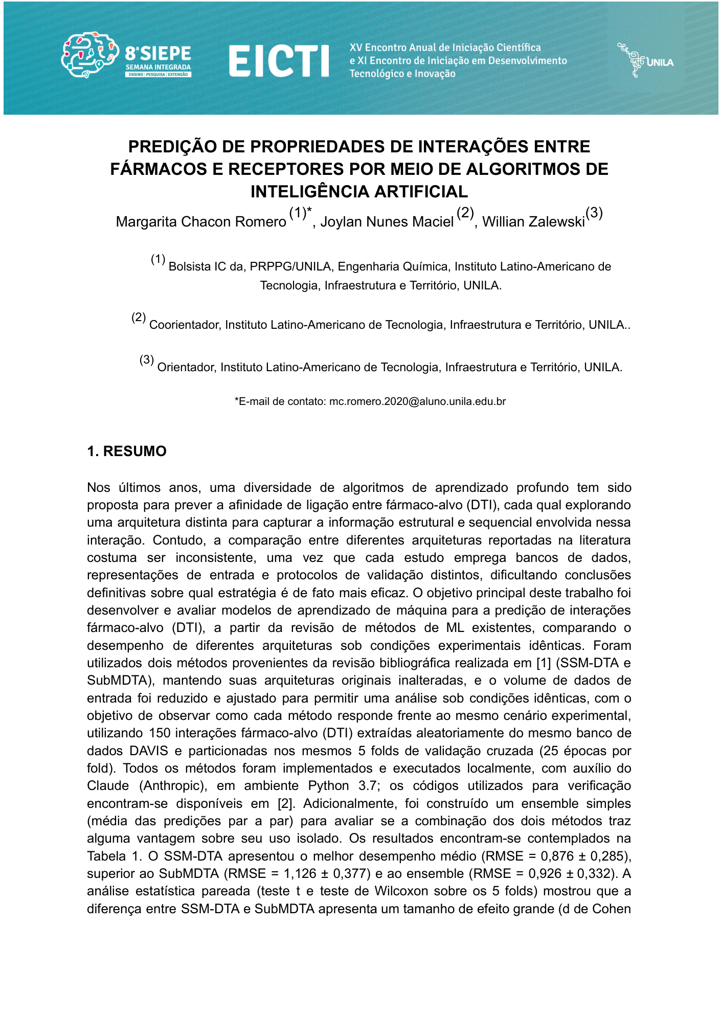
Página 2 de 2
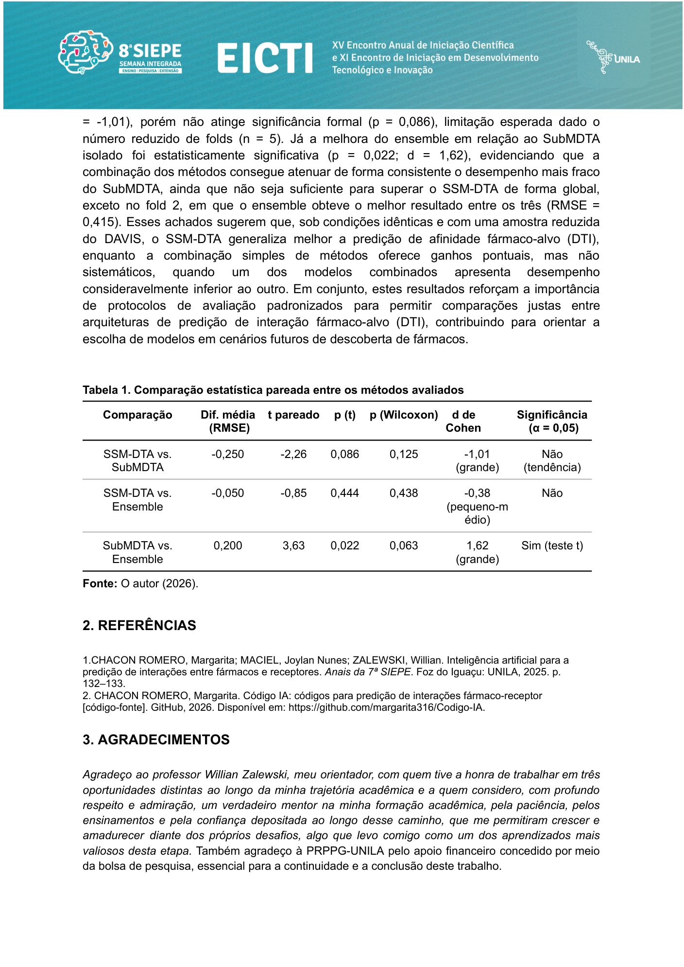
Fonte: arquivo submetido ao evento, reproduzido sem alterações.

